建设项目环境影响报告表
（污染影响类）
（报批版）

项目名称： 永济市大象种禽有限公司
年孵化商品肉鸡7000万羽生产线建设项目
建设单位（盖章）：永济市大象种禽有限公司
编制日期： 2021年8月

中华人民共和国生态环境部制
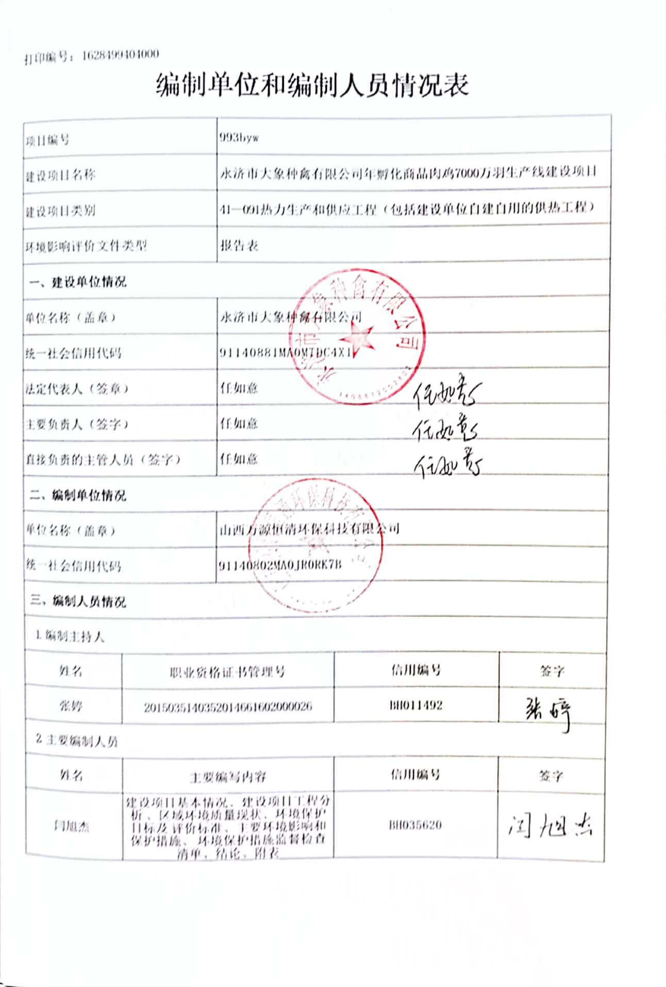

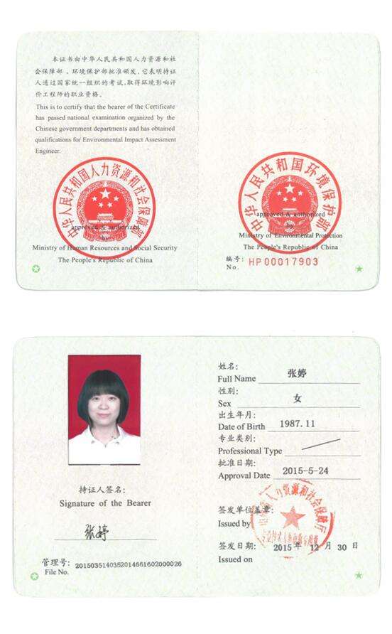

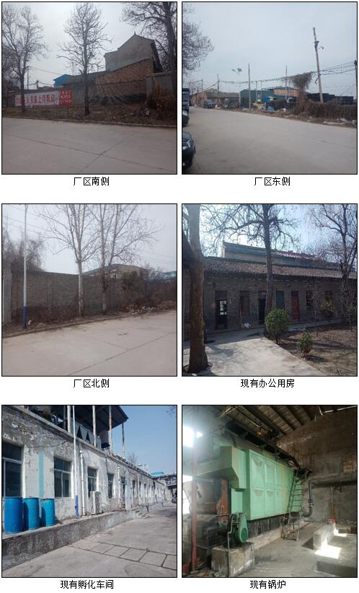
永济市大象种禽有限公司年孵化商品肉鸡7000万羽生产线建设项目
环境影响报告表技术审查意见修改说明
序号 | 审查意见内容 | 修改说明
1 | 规范国民经济行业类别和建设项目行业类别。补充施工工期。 | 规范了国民经济行业类别和建设项目行业类别，补充了施工工期，详见P1。
2 | 落实现有工程基本情况、环保手续履行情况和场地现状，说明拆除、利用、改造和新建工程内容，对应完善并规范工程建设内容组成表。核准生产规模。说明生产用热环节和热平衡，分析供热锅炉类型、燃料和容量的合理性，核实生物质燃料来源、成分和耗量。核实主要生产设施和设施参数。核实厂区四至范围、规范厂区工程平面布置图并核实方位角和比例尺。核实用排水和水平衡图。 | 落实了现有工程基本情况、环保手续履行情况和场地现状，说明了拆除、利用、改造和新建工程内容，详见P16；对应完善并规范了工程建设内容组成表，详见P6-7；核准了生产规模，详见P7；说明了生产用热环节和热平衡，分析了供热锅炉类型、燃料和容量的合理性，详见P11；核实了生物质燃料来源、成分和耗量，详见P9。核实了主要生产设施和设施参数，详见P7-8；核实了厂区四至范围，详见P18；规范了厂区工程平面布置图并核实了方位角和比例尺，详见附图2；核实了用排水和水平衡图，详见P12-13。
3 | 规范大气现状评价内容。规范各环境要素环境保护目标并提供保护目标图。核准废气排放标准和一般工业固体废物排放控制标准。 | 规范了大气现状评价内容，详见P17；规范了各环境要素环境保护目标，详见P18；提供了保护目标图，详见附图3；核准了废气排放标准，详见P19；核准了一般工业固体废物排放控制标准，详见P20。
4 | 核准废气污染源，补全生物质锅炉烟气污染物，规范污染源源强核算方法并说明相关参数的依据，说清排气方案及治理措施和相应的技术参数，核实废气有组织和无组织产生和排放强度，分析治理措施的可行性和达标排放的可靠性，核准氨逃逸控制要求。核实废水成分、数量以及处理和处置方案，从永济市大象农牧有限公司污水处理站处理工艺、规模和设计进出水质以及出水去向，分析依托该污水处理站的可行性。 | 核准了废气污染源，补全了生物质锅炉烟气污染物，详见P22；规范了污染源源强核算方法并说明相关参数的依据，说清了排气方案及治理措施和相应的技术参数，核实了废气有组织和无组织产生和排放强度，分析了治理措施的可行性和达标排放的可靠性，核准了氨逃逸控制要求，详见P23-27；核实了废水成分、数量以及处理和处置方案，从永济市大象农牧有限公司污水处理站处理工艺、规模和设计进出水质以及出水去向，分析了依托该污水处理站的可行性，详见P27-28。
5 | 完善主要噪声源源项和源强表，修正声环境预测模式并明确所选衰减项，核实预测结果。核实固体废物产生和处置情况，分析依托处置厂的可行性。 | 完善了主要噪声源源项和源强表，修正了声环境预测模式并明确了所选衰减项，核实了预测结果，详见P29-30；核实了固体废物产生和处置情况，分析依托处置厂的可行性；详见P30-31。

一、建设项目基本情况
建设项目名称 | 永济市大象种禽有限公司年孵化商品肉鸡7000万羽生产线建设项目
项目代码 | 2105-140881-89-01-652341
建设单位联系人 | 任冲 | 联系方式 | 13753926919
建设地点 | 山西省永济市卿头镇许家营村
地理坐标 | （110度42分10.396秒，34度58分5.695秒）
国民经济  行业类别 | D4430热力生产和供应；A0531畜牧良种繁殖活动 | 建设项目  行业类别 | 41-91热力生产和供应工程（包括建设单位自建自用的供热工程）
建设性质 | □新建（迁建）  □改建  ☑扩建  □技术改造 | 建设项目  申报情形 | ☑首次申报项目  □不予批准后再次申报项目  □超五年重新审核项目  □重大变动重新报批项目
项目审批（核准/  备案）部门（选填） | 永济市行政审批服务管理局 | 项目审批（核准/  备案）文号（选填） | /
总投资（万元） | 7000 | 环保投资（万元） | 70
环保投资占比（%） | 1 | 施工工期 | 6个月
是否开工建设 | ☑否  □是： | 用地（用海）  面积（m²） | 29231.35
专项评价设置情况 | 无
规划情况 | 无
规划环境影响  评价情况 | 无
规划及规划环境影响评价符合性分析 | 无
其他符合性分析 | 一、“三线一单”符合性分析：  根据环境保护部文件《关于以改善环境质量为核心加强环境影响评价管理的通知（环环评〔2016〕150号）》，“三线一单”指的是“生态保护红线、环境质量底线、资源利用上线”和“环境准入负面清单”。  1、《关于实施“三线一单”生态环境分区管控的意见》相符性分析：  根据《关于实施“三线一单”生态环境分区管控的意见》（晋政发〔2020〕26号），山西省以“三线一单”分区管控，推进生态环境治理体系和治理能力为指导思想，促进产业结构转型，生态环境持续改善，主要污染物排放总量持续减少，生产生活方式绿色转型。认真实施黄河流域生态保护和高质量发展战略，坚持生态优先、绿色发展，以改善生态环境质量为核心，全省划分优先保护、重点保护、一般管控三大类生态环境管控单元，制定差异化的生态环境准入清单。  （1）优先保护单元：主要包括生态保护红线、自然保护地、饮用水水源保护区、泉域重点保护区，以及生态功能重要和生态环境敏感脆弱的区域等。依法禁止或限制大规模、高强度的工业和城镇开发建设，在功能受损的优先保护单元优先开展生态保护修复活动，恢复生态系统服务功能。  （2）重点管控单元：主要包括城市建成区、省级及以上经济技术开发区和产业园区、大气环境布局敏感区和弱扩散区，以及开发强度高、污染物排放量大、环境问题相对集中的区域等。进一步优化空间布局，加强污染物排放控制和环境风险防控，不断提升资源利用效率，解决生态环境质量不达标、生态环境风险高等问题，实现减污降碳协同效应。  （3）一般管控单元：指优先保护单元和重点管控单元之外的其他区域。主要落实生态环境保护基本要求，执行国家及我省相关产业准入、总量控制、排放标准等管理规定，推动区域生态环境质量持续改善。  本项目位于重点管控单元，重点管控单元要求为：进一步优化空间布局，加强污染物排放控制和环境风险防控，不断提升资源能源利用效率，解决生态环境质量不达标、生态环境风险高等问题，实现减污降碳协同效应。京津冀及周边地区和汾渭平原等国家大气污染联防联控重点区域，要加快调整优化产业结构、能源结构，严禁新增钢铁、焦化、铸造、水泥、平板玻璃等产能，要加快实施城市规划区“两高”企业搬迁，完善能源消费双控制度。实施企业绩效分级分类管控，强化联防联控，持续推进清洁取暖散煤治理，严防“散乱污”企业反弹，积极应对重污染天气。太原及周边“1+30”汾河谷地区域在执行京津冀及周边地区和汾渭平原区域管控要求基础上，以资源环境承载力为约束，全面推进现有焦化、化工、钢铁、有色等重污染行业企业逐步退出城市规划区和县城建成区，推动焦化产能向资源禀赋好、环境承载力强、大气扩散条件优、铁路运输便利的区域转移。鼓励焦化、化工等传统产业实施“飞地经济”。汾河流域加强流域上下游左右岸污染统筹治理，严格入河排污口设置，实施汾河入河排污总量控制，积极推行流域城镇生活污水处理“厂一网一河(湖)”一体化运营模式，大力推进工业废水近零排放和资源化利用，实施城镇生活再生水资源化分质利用。  本项目为商品肉鸡孵化项目，污染物可达标排放，符合重点管控单元的要求。  2、生态保护红线  根据《环境保护法》规定，应在事关国家和区域生态安全的重点生态功能、生态环境敏感区和脆弱区以及其他重要的生态区域内，规定生态保护红线，实施严格保护。生态保护红线主要依据《全国主体功能区规划》、《全国生态功能区划》、《全国生态脆弱区保护规划纲要》、《全国海洋功能区划》、《中国生物多样性保护战略与行动计划》、《山西省生态功能区划》等国家文件和地方相关空间规划，结合经济社会发展规划和生态保护规划，识别生态保护的重点区域，确定生态保护红线划定的重点范围。  根据《生态保护红线划定技术指南》，山西省生态保护红线可能涉及的区域主要包括水源涵养区、水土保持区、防风固沙区、生物多样性维护区等陆地重要生态功能区、水土流失敏感区、土地沙化敏感区、石漠化敏感区、高寒生态脆弱区、干旱、半干旱生态脆弱区等陆地生态环境敏感区和脆弱区、国家级自然保护区、世界文化自然遗产、国家级风景名胜区、国家森林公园和国家地质公园等禁止开发区。  根据《全国主体功能区规划》及《永济市生态功能区划报告》等国家和地方文件，本项目选址不在重点生态功能区、生态环境敏感区和脆弱区、禁止开发区等生态保护红线划定保护的区域内，符合生态保护红线保护要求。  1）生态功能区划  根据《永济市生态功能区划报告》，本项目位于Ⅰ_{B}涑水平原水源涵养生态功能小区。本项目在永济市生态功能区划中相对位置详见图4。  ⅠB涑水平原水源涵养生态功能小区：  该区位于永济市东北部，是涑水河和姚暹渠形成的河谷平原地区，总面积146.14km²。  该区光热资源丰富，自然降水不足，日照年平均为2275.7小时，光照以6~8月份最充足，占全年日照时数的35%。年平均气温13.2℃。年平均降水量约504mm。主要作物是棉花、小麦，还种植有玉米（复播）、水稻、芝麻等，干鲜水果有枣、柿、苹果、桃等。  该区的主要生态环境问题是：1、曾家营地下水超采已形成腹地漏斗区；2、污染物排放，环境污染严重，涑水河成为全省污染最严重的河流，环境污染重，污水、废水、工业废物排放达标率低；3、水资源贫乏胁迫  性强。原因是河川径流贫乏，地下水水质本底较差，矿化度高，难以利用。  生态系统的主要服务功能是水源涵养。  该区生态系统的发展方向是：提高植被覆盖率，增强水源涵养能力大力发展农副产品加工业。  该区生态系统的保护措施是：1、调整农业经济结构，建设以麦棉为主体的平原农业生产基地，实施特色农业工程；2、用材林和经济林相结合，加速平原农田防护林网建设；3、严禁污染物排放，强化环境污染源整治，培育良好的城镇和农村人居环境；4、严禁地下水超采，合理开发、利用和保护水资源。  本项目为商品肉鸡孵化项目，符合《永济市生态功能区划报告》的要求。  2）生态经济区划  根据《永济市生态经济区划报告》，本项目位于Ⅳ_{A-2}许家营农副产品生态经济区。本项目在永济市生态经济区划中相对位置详见图5。  Ⅳ_{A-2}许家营农副产品生态经济区：  该区包括卿头镇大部分地区，总面积80.9km²。  该区处于涑水河冲积平原水源涵养生态功能小区；该区主要的生态服务功能是水源涵养。  该区的生态环境保护要求是：①改变传统的饲养方式，推广舍饲圈养和标准化饲养技术为主，实施圈舍养殖工程，提高养殖效益，走新型养殖产业化道路；②积极发展农村生态型村庄，推行生活垃圾集中处理，改善农村居住卫生环境，实现农村环境清洁化，达到治理与发展双赢，切实保护农村生态环境。  主要生态问题：该区的主要生态环境问题是：1、环境污染严重，涑水河成为全省污染最严重的河流，永济市城市环境污染重，污水、废水、工业废物排放达标率低；2、生活污染源未得到控制，污染问题严重；3、涑水河污染问题严重，影响黄河小浪底水质安全和引黄济津水质安全。  生态经济区的发展方向：①督促沿涑排污企业建设污水治理设施，结合企业改革升级，淘汰耗水量大的落后的产品和工艺，结合清洁生产审计工作，降低企业的单位产品的耗水量并加大企业废水处理，对处理后废水进行回用；②大力发展清洁生产，积极引进先进的加工工艺，发展循环经济，减少污染物排放，开展节约资源、综合用能的环保新技术，推行余热利用和工业废水二次回用技术，实现资源的循环利用。  本项目主要建设内容为商品肉鸡孵化，各产污环节评价规定了严格的治理措施，各污染物经处理后可达标排放。因此，符合《永济市生态经济区划报告》的产业发展方向要求。  3、环境质量底线  本项目为商品肉鸡孵化项目，污染物经处理后可达标排放，对周围环境影响较小。  4、资源利用上线  资源利用上线是从促进资源能源节约、保障资源高效利用、确保必不可少的环境容量角度，不应突破资源利用最高限制。本项目位于永济市卿头镇许家营村，利用破产企业现有场地进行建设，不新增土地资源，水电均由许家营村提供，不使用地下水资源，项目资源利用不会突破区域的资源利用上线。  5、环境准入负面清单  项目所在地的环境负面清单尚未制定完成，根据《产业结构调整指导目录》（2019年本），本项目属于鼓励类。不违背环境准入负面清单的原则要求。因此，本项目的建设符合国家“三线一单”的管控原则。

二、建设项目工程分析
建设内容 | 1、工程建设内容  本项目建设内容主要包括孵化车间、蛋库、纸箱库及其他辅助工程。具体主要工程建设内容见下表。  表1 工程建设内容一览表  2、主要产品及产能  年孵化商品肉鸡7000万羽。  3、主要生产单元、主要工艺及生产设施名称  表2 主要生产单元、工艺及生产设施一览表  4、主要原辅材料  项目具体原辅材料消耗一览表见下表。  表3 原辅材料消耗一览表  表4 生物质颗粒燃料性能指标  本项目的锅炉燃料消耗量如下：  燃料消耗量=锅炉功率×3600/燃料燃烧热/锅炉效率。  式中：燃料消耗量单位为kg/h，功率单位为MW，燃料热值单位为MJ/kg。  本项目采用成型生物质，低位发热值为15.84MJ/Kg，项目热效率取85%，则本项目4t/h（2.8MW）锅炉的燃料消耗量为：2.8×3600/15.84/0.85=750kg/h，项目锅炉年运行时间为1440h，则项目锅炉燃料消耗量为1080t/a。  ①氢氧化钠溶液：本项目营运后公共场所地面、进出车辆消毒使用，浓度为2%，外购，不在厂区配置，厂区最大储量为25kg。  氢氧化钠理化性质见下表。  表5 氢氧化钠理化性质一览表  ②甲醛：无色水溶液或气体，有刺激性气味。能与水、乙醇、丙酮等有机溶剂按任意比例混溶。液体在较冷时久贮易混浊，在低温时则形成三聚甲醛沉淀。蒸发时有一部分甲醛逸出，但多数变成三聚甲醛。该品为强还原剂，在微量碱性时还原性更强。在空气中能缓慢氧化成甲酸。  蒸汽相对密度1.081-1.085 g/mL（空气=1），相对密度0.82g/mL（水=1），折射率（nD₂₀）1.3755-1.3775，闪点56℃（气体）、83℃（37%水溶液，闭杯），沸点-19.5℃（气体）、98℃（37%水溶液），熔点-92℃，自燃温度430℃，蒸汽压13.33kPa（-57.3℃），爆炸极限空气中7%-73%，V/V。pH值：2.8～4.0，闪点：60℃。辛醇-水分配系数0.35，临界温度137.2~141.2℃，临界压力6.784~6.637MPa，黏度0.242mPa·s（-20℃）。  易溶于水和乙醚，水溶液浓度最高可达55%。能与水、乙醇、丙酮任意混溶。在空气中能逐渐被氧化为甲酸，是强还原剂。其蒸气与空气形成爆炸性混合物，遇明火、高热能引起燃烧爆炸。在一般商品中，都加入10%～12%的甲醇作为抑制剂，否则会发生聚合。  化学性质：纯甲醛有强还原作用，特别是在碱溶液中。甲醛自身能缓慢进行缩合反应，特别容易发生聚合反应。  ③高锰酸钾：CAS号7722-64-7，相对分子质量158.03，强氧化剂，紫红色晶体，可溶于水，遇乙醇即被还原。熔点240℃，相对密度2.7（水1），助燃，具腐蚀性、刺激性，可致人体灼伤。  ④欧福迪：通用名：戊二醛癸甲溴铵溶液，主要成分为戊二醛、癸甲溴铵，淡黄色澄清液体，有刺激性特臭。可杀灭细菌的繁殖体和芽孢、真菌、病毒。癸甲溴铵为双长链阳离子表面活性剂，其季铵阳离子能主动吸引带负电荷的细菌和病毒并覆盖其表面，阻碍细菌代谢，导致膜的通透性改变，协同戊二醛更易进入细菌、病毒内部，破坏蛋白质和酶活性，达到快速高效的消毒作用。用于养殖场、公共场所、设备器械及种蛋等的消毒。临用前用水按一定比例稀释。喷洒：常规环境消毒，1:2000～4000稀释；疫病发生时环境消毒，1:500～1000。浸泡：器械、设备等消毒，1:1500～3000。  ⑤威岛：主要有效成分为二氯异氰尿酸钠，有效氯含量为20%-24%。可杀灭肠道致病菌、化脓性球菌和细菌芽孢。 该消毒剂具有广谱、高效、速效、安全、无副作用等特点，可广泛应用于卫生防疫、食品卫生、水产养殖、畜禽养殖和植物保护等方面。二氯异氰尿酸钠溶于水后产生复杂的分解作用，产生氯游离基从而形成氯分子进行消毒灭菌的作用。主要技术指标：有效氯含量≥20%；pH值为8.5±1；溶解度为25g左右。犬舍及用具 1：800溶液50mL/m²，喷雾，作用30分钟；工作服等l：2000溶液浸洗15分钟，工作人员手1：1000溶液浸洗2分钟。  5、供热  本项目生产用热环节为冬季孵化厅供暖，主要包括孵化厅整体供热和孵化厅通风用热。热平衡图如下：  3000  孵化厅整体供热  9000  锅炉  6000  孵化厅通风用热  图1 热平衡图（MJ/h）  供热锅炉类型、燃料和容量的合理性分析：  现有燃煤锅炉为层燃炉，层燃炉同样适用于生物质燃料。本项目总用热量约9000MJ/h，4t/h燃生物质锅炉产热量约10098 MJ/h，因此4t/h燃生物质锅炉可满足本项目需求。综上，项目选用4t/h生物质锅炉合理。  6、水平衡分析  1）水源  本项目用水由许家营村提供。  2）用水  本项目用水主要为职工生活用水、食堂用水、绿化用水、锅炉用水、脱硫用水及清洗用水。  ①职工生活用水  本项目劳动定员113人，项目建有住宿，设有洗浴，生活用水量按60L/人·d计，则生活用水量为6.78m³/d（2474.7m³/a）。  ②食堂用水  本项目劳动定员113人，食堂用水量按40L/人·d计，则食堂用水量为4.52m³/d（1649.8m³/a）。  ③绿化用水  参照《山西省用水定额》（DB14/T 1049.3-2015），绿化用水取0.28m³/（m²·a），本项目绿地面积800m²，则绿化用水量为0.91/m³/d，224m³/a。  ④脱硫用水  本项目使用石灰-石膏法脱硫，根据企业提供资料，用水量约为0.5m³/d（60m³/a）。  ⑤锅炉用水  本项目设置1台4t/h生物质蒸汽锅炉供项目冬季孵化供暖，每天运行12h，每年运行120d。锅炉蒸发水量4m³/h，补水量约为蒸发水量的20%，则采暖期锅炉补水量为9.6m³/d。供热锅炉补水为软水，由配套软水制备系统供应，软水制备率为90%，则新鲜水用量为10.67m³/d。  ⑥清洗用水  本项目孵化周期25天，孵化后需对孵化间及设备进行清洗。根据企业提供资料，清洗用水量为20m³/次，则新鲜水用量约为0.66m³/d（240m³/a）。  3）排水  本项目产生废水为职工生活污水、食堂废水、脱硫废水、锅炉废水及清水废水。  ①职工生活污水  职工生活用水排污系数取0.8，排水量为5.42m³/d（1978.3m³/a），经污水管网排入永济市大象农牧有限公司污水处理站。  ②食堂废水  食堂用水排污系数取0.8，排水量为3.62m³/d（1321.3m³/a），隔油后经污水管网排入永济市大象农牧有限公司污水处理站。  ③脱硫废水  本项目脱硫废水每年更换一次，排水量为0.38m³/d（45m³/a），中和、混凝后经污水管网排入永济市大象农牧有限公司污水处理站。  ④锅炉废水  本项目锅炉需定期排水，平均排水量0.96m³/d（115.2m³/a）；锅炉软化系统排水量1.07m³/d（85.2m³/a），经污水管网排入永济市大象农牧有限公司污水处理站。  ⑤清洗废水  清洗废水排污系数取0.8，排水量为0.53m³/d（193.45m³/a），经污水管网排入永济市大象农牧有限公司污水处理站。  本项目水平衡图如下。  新鲜水  12.87  0.90  食堂用水  3.62  隔油  3.62  永济市大象农牧有限公司污水处理站  0.13  清洗用水  0.53  绿化用水  0.91  4.52  6.78  职工生活用水  1.36  0.66  0.91  5.42  图2 非采暖期水平衡图（单位：m³/d）  0.90  食堂用水  3.62  隔油  3.62  4.52  6.78  职工生活用水  1.36  5.42  永济市大象农牧有限公司污水处理站  新鲜水  19.57  0.13  清洗用水  0.53  0.66  0.12  0.38  脱硫用水  0.5  8.64  10.67  2.03  锅炉用水  图3 采暖期水平衡图（单位：m³/d）  7、劳动定员及工作制度  本项目劳动定员113人，年生产365天。其中蛋库、照蛋、出雏岗位为8小时工作制；另设4个值班班组，每班8小时，每天三班。  8、平面布置图  厂区自西向东依次为孵化车间、蛋库、综合楼、纸箱库、库房。具体平面布置详见附图2。
  类别 | 名称 |  | 工程内容 | 备注
  主体工程 | 孵化车间 |  | 利用现有孵化车间，其中包括三间孵化厅，三间出雏厅，一间存雏厅，一间免疫厅、一间选苗厅。每间孵化厅设置24台孵化器，共72台；每间出雏厅设置24台出雏器，共72台。 | 利旧
  储运工程 | 蛋库 |  | 利用现有蛋库，共3间，建筑面积约679m² | 利旧
  储运工程 | 纸箱库 |  | 砖混结构，建筑面积约150m² | 利旧
  储运工程 | 库房 |  | 砖混结构，建筑面积约400m² | 利旧
  储运工程 | 冷库 |  | 建筑面积300m² | 新建
  辅助工程 | 综合楼 |  | 砖混结构，建筑面积2500m² | 新建
  公  用  工  程 | 供电 |  | 由许家营村供给，自备一台800kVA变压器 | 新建
  公  用  工  程 | 供水 |  | 由许家营村提供 | 新建
  公  用  工  程 | 供暖 |  | 将现有4th燃煤锅炉改为燃生物质锅炉，用于冬季孵化供暖，办公室使用空调采暖 | 技改
  公  用  工  程 | 排水 |  | 食堂废水经隔油后与其他废水经污水管网排入永济市大象农牧有限公司污水处理站 | 新建
  环  保  工  程 | 废气 | 孵化臭气 | 加强通风，绿化 | 新建
  环  保  工  程 | 废气 | 锅炉废气 | 设置1套“布袋除尘+石灰-石膏法脱硫+SCR”锅炉烟气处理装置，锅炉烟气处理达标后经30m高排气筒排放（DA001） | 技改
  环  保  工  程 | 废水 | 生活污水 | 食堂废水经隔油后与其他废水经污水管网排入永济市大象农牧有限公司污水处理站 | 新建
  环  保  工  程 | 废水 | 食堂废水 | 食堂废水经隔油后与其他废水经污水管网排入永济市大象农牧有限公司污水处理站 | 新建
  环  保  工  程 | 废水 | 清洗废水 | 食堂废水经隔油后与其他废水经污水管网排入永济市大象农牧有限公司污水处理站 | 新建
  环  保  工  程 | 废水 | 锅炉废水 | 食堂废水经隔油后与其他废水经污水管网排入永济市大象农牧有限公司污水处理站 | 新建
  环  保  工  程 | 废水 | 脱硫废水 | 食堂废水经隔油后与其他废水经污水管网排入永济市大象农牧有限公司污水处理站 | 新建
  环  保  工  程 | 噪声 |  | 基础减振、建筑隔声 | 新建
  环  保  工  程 | 固废 | 除尘灰 | 收集后作为建材外售 | /
  环  保  工  程 | 固废 | 脱硫石膏 | 收集后作为建材外售 | /
  环  保  工  程 | 固废 | 灰渣 | 收集后运往闻喜县丰农生物科技有限公司生产有机肥 | /
  环  保  工  程 | 固废 | 无精蛋 | 收集后运往闻喜县丰农生物科技有限公司生产有机肥 | /
  环  保  工  程 | 固废 | 蛋壳 | 收集后运往闻喜县丰农生物科技有限公司生产有机肥 | /
  环  保  工  程 | 固废 | 死胎及残死雏 | 收集后运往闻喜县丰农生物科技有限公司生产有机肥 | /
  环  保  工  程 | 固废 | 生活垃圾 | 收集后环卫部门处理 | /
  环  保  工  程 | 固废 | 餐厨垃圾 | 收集后交由餐厨垃圾处置单位处理 | /
  主要生产单元名称 | 主要工艺名称 | 生产设施名称 | 型号 | 数量 | 设施参数
  孵化 | 孵化 | 1孵化器 | 珍珠-22型 | 72套
  孵化 | 孵化 | 1.1智能控制系统 |  | 72套
  孵化 | 孵化 | 1.2FRP板 |  | 1584块
  孵化 | 孵化 | 1.3触摸屏、液晶显示器 |  | 72套
  孵化 | 孵化 | 1.4FRP门 |  | 288块
  孵化 | 孵化 | 1.4蛋架车 |  | 864辆
  孵化 | 孵化 | 1.6蛋托 |  | 155520个
  孵化 | 孵化 | 1.7风扇马达 |  | 432个
  孵化 | 孵化 | 1.8风扇 |  | 432个
  孵化 | 孵化 | 1.9加热管 |  | 144根
  孵化 | 孵化 | 1.10接线组合 |  | 144组
  孵化 | 孵化 | 1.11水冷却组合 |  | 144组
  孵化 | 孵化 | 1.12铂金传感器 |  | 288根
  孵化 | 孵化 | 1.13水冷电磁阀 |  | 72个
  孵化 | 孵化 | 1.14风门驱动装置 |  | 72套
  孵化 | 孵化 | 1.15独立报警系统 |  | 72套
  孵化 | 孵化 | 2翻蛋设施 |  | 1套
  出雏 | 出雏 | 1出雏器 | IPH-15120C | 72套
  出雏 | 出雏 | 1.1触摸屏、智能控制箱 |  | 72套
  出雏 | 出雏 | 1.2触摸屏、显示器 |  | 72个
  出雏 | 出雏 | 1.3玻璃钢箱板 |  | 648个
  出雏 | 出雏 | 1.4玻璃钢门板 |  | 144个
  出雏 | 出雏 | 1.5出雏车 |  | 432个
  出雏 | 出雏 | 1.6塑料篮子 |  | 6480个
  出雏 | 出雏 | 1.7防水马达 |  | 216个
  出雏 | 出雏 | 1.8风扇 |  | 216个
  出雏 | 出雏 | 1.9加热管 |  | 72个
  出雏 | 出雏 | 1.10铂金探头 |  | 216个
  出雏 | 出雏 | 1.11水冷却铜管 |  | 144个
  出雏 | 出雏 | 1.12水冷用电磁阀 |  | 72个
  出雏 | 出雏 | 1.13加湿用电磁阀 |  | 72个
  出雏 | 出雏 | 1.14加湿喷头 |  | 144个
  出雏 | 出雏 | 1.15风门驱动装置 |  | 72个
  热力生产单元 | 燃烧系统 | 燃生物质锅炉 |  | 1台 | 4t/h
  储运和制备单元 | 贮存系统 | 燃料库 |  |  | 100m²
  储运和制备单元 | 贮存系统 | 冷库 |  |  | 150 m²
  辅助单元 | 软水制备系统 | 离子交换树脂罐 |  | 2个 | 0.4m³
  辅助单元 | 软水制备系统 | 除盐水箱 |  |  | 1 m³
  辅助单元 | 清洗 | 清洗机 | HBWD5800-1 | 1台
  辅助单元 | 发电机 | 发电机 | RC-700GFZB800kW | 1台
  辅助单元 | 发电机 | 发电机 | SC6888SZ-2550kW | 1台
  序号 | 项目名称 | 单位 | 消耗量 | 备注
  1 | 种蛋 | 万枚/a | 9300 | 当地、外地采购
  2 | 纸箱 | 万个/a | 20 | 当地采购
  3 | 四格周转箱 | 个 | 5000 | 外地采购
  4 | 消毒液
  4.1 | 氢氧化钠 | t/a | 7 | 外购，用于车辆轮胎消毒
  4.2 | 欧福迪 | L/a | 100 | 用于熏蒸
  4.3 | 威岛 | t/a | 0.5 | 配比1:800，用于环境和车内消毒
  4.4 | 甲醛 | L/a | 1000 | 种蛋、孵化机、出雏机熏蒸
  4.5 | 高锰酸钾 | kg/a | 500 | 种蛋、孵化机、出雏机熏蒸
  5 | 柴油用量 | L/a | 170 | 备用发电机使用
  6 | 生物质颗粒 | t/a | 1080 | 山西绿晟能源科技有限公司
  项目 | 符号 | 单位 | 产品指标
  全水分 | Mt | % | 7.8
  空干基水分 | M_{ad} | % | 1.01
  空干基灰分 | A_{ad} | % | 3.93
  空干基挥发分 | V_{ad} | % | 74.50
  干燥无灰基挥发分 | V_{daf} | % | 81.60
  全硫 | S | % | 0.02
  空干基高位发热量 | Q_{grad} | kcal/Kg | 4276
  收到基低位发热量 | Q_{net.v.ar} | kcal/Kg | 3784
  分子式 | NaOH | 外观与性状 | 白色不透明固体，易潮解；其水溶液有涩味和滑腻感
  分子量 | 40.01 | 蒸汽压 | 0.13kPa（739℃）
  熔点 | 318.4℃ | 溶解性 | 易溶于水、乙醇、甘油，不溶于丙酮
  沸点 | 1390℃ | 稳定性 | 稳定
  CAS号 | 1310-73-2 | 危险标记 | 20（碱性腐蚀品）
  密度 | 相对密度（水=1）2.12
  毒理性 | / | /
  侵入途径 | 吸入、食入。
  健康危害 | 本品有强烈刺激和腐蚀性。粉尘或烟雾刺激眼和呼吸道，腐蚀鼻中隔；皮肤和眼直接接触可引起灼伤；误服可造成消化道灼伤，粘膜糜烂、出血和休克。
  危险特性 | 本品不会燃烧，遇水和水蒸气大量放热，形成腐蚀性溶液。与酸发生中和反应并放热。具有强腐蚀性。
  储运条件 | 存于干燥清洁的仓间内，注意防潮和雨淋。应与易燃或可燃物及酸类分开存放。搬运时应轻装轻卸，防止包装和容器损坏。雨天不宜运输。
  泄漏处理 | 隔离泄漏污染区，周围设警告标志，建议应急处理人员戴好防毒面具，穿化学防护服。不要直接接触泄漏物，以少量加入大量水中，调节至中性，再放入废水系统。也可以用大量水冲洗，经稀释的洗水放入废水系统。如大量泄漏，收集回收或无害处理后废弃。
工艺流程和产排污环节 | 种蛋接收  上蛋  选蛋  预热  入孵  出雏  照蛋  恶臭、锅炉烟气  臭蛋、蛋壳、死胎及弱雏  废水  噪声  图4 生产工艺流程图  工艺流程简介：  （1）孵化工艺流程简介  本项目工艺流程主要包括种蛋接收、熏蒸、选蛋、上蛋、预热、入孵、照蛋、出雏等。  ①种蛋接收  本项目种蛋全部外购，当种蛋运输车到达后立即卸车、点数，再将种蛋转入蛋库，按标识存放。  ②选蛋  入孵前按种蛋标准进行选蛋，并把小头朝上的种蛋倒转过来，使其大头朝上并按标识区域进行排放。  ③上蛋  上蛋前应先试车，蛋车操作正常时方可标识上蛋。先上存放时间比较长的种蛋，上蛋时同群同栋或周龄相近的种蛋尽量上在同一辆车或同一台孵化器。  ④预热  预热区域在孵化器入孵端，由于种蛋在蛋库里以较低温度进行存放，入孵前将蛋车在预热区域，即室温下放置2-4小时进行预热。  ⑤入孵  用消毒液擦拭孵化器前地面后将蛋车推到正确位置，关机，打开孵化器门，持好风帘布，接好气管和信号线，以上工作均已做好后关闭孵化器门，然后开机，确定无异常后关掉机器内的照明灯。入孵一台孵化器要在5分钟内完成，入孵处的地面消毒清理干净，开始1小时后检查翻蛋是否正常。  ⑥照蛋  照蛋分为两次。第一次为10天抽照，目的是抽查受精率、查看合拢情况，调整施温方案；第二次18天时照蛋、落盘一次进行，其目的是为了检查胚胎的发育程度，以便调整孵化温度。  ⑦出雏  孵化到22天左右，从出雏器中拉出出雏车，初检鉴别后装盒，按标识区域存放鸡苗，鸡苗在出雏后8小时内全部发放完备，本项目不对鸡苗进行喂养。  （2）孵化场消毒过程简介  孵化场卫生消毒管理的好坏直接影响到孵化率、健雏率和雏鸡成活率。严格而科学的卫生消毒管理措施是提高孵化成绩的重要措施之一，也是孵化场能够长期稳定地提供健雏、不断发展的前提。  ①环境卫生消毒  孵化场的外部环境：做好孵化场周围的卫生，每周二、五对外围环境消毒2次；在厂区大门口设消毒池、消毒泵，对进出场车辆、物品及人员进行消毒，防止外来病原及孵化废弃物污染环境。  孵化场的内部环境：每道工序工作结束后立即做好卫生并进行场地消毒，孵化场内每周二、五彻底做好卫生并消毒。  ②种蛋卫生消毒  种蛋要入库前要先进行筛选，剔除粪蛋、脏蛋及不合格蛋后将种蛋放入消过毒的镂空蛋托上，在专用的熏蒸室内进行消毒，使用的消毒液为欧福迪，在20~24℃温度和75~80%相对湿度条件下，密闭环境中熏蒸20~30min，可杀死蛋表面95~98.5%的病原体。种蛋运输工具也要保证干净并定期消毒，种蛋“出汗”后不能立即消毒，待种蛋干燥后再用此方法消毒；另外，入孵24~96小时的种蛋不能用此方法消毒。  ③孵化设备及用具消毒  蛋托、出雏篮、存雏篮使用高压泵清水冲洗干净后放入消毒液水中浸泡30分钟，然后用清水冲洗；种蛋车、操作台及用具清理消毒，注射器使用后清理干净使用高压消毒或开水煮半小时，针头每注射1000羽换一个；孵化机、蛋架使用高压泵清水冲洗干净后使用消毒液擦拭，然后用清水冲洗；出雏机清理后使用甲醛或高锰酸钾熏蒸；存雏室冲洗干净（包括房顶、四壁、窗户、供暖管道等）后将干净的存储篮放入室内。  ④人员及工作服卫生消毒  孵化场的工作人员进入孵化场首先淋浴，再穿戴工作服、鞋、帽，脚踏消毒池后进入工作区。工作服要编号，避免各工序混穿；派专人管理，每天清洗消毒，选蛋、上蛋、照蛋、出雏等人员工作前及工作中要消毒液洗手。
与项目有关的原有环境污染问题 | 本项目利用破产企业场地进行建设，企业破产前未办理环保手续。现场踏勘时，企业已停产多年，现场留有孵化车间、锅炉房、蛋库等建构筑物，无遗留环境问题。本次建设利用工程主要为孵化车间、锅炉房及蛋库等建构筑物；新建工程主要为办公楼及冷库；改造工程主要为燃煤锅炉改为燃生物质锅炉。本项目为新建项目，不存在与项目有关的原有环境污染问题。

三、区域环境质量现状、环境保护目标及评价标准
区域  环境  质量  现状 | 1、环境空气质量现状  本次评价PM₁₀、PM_{2.5}、NO₂、SO₂、CO、O₃-8h引用运城市大气污染防治工作领导组办公室《各县（市、区）运开区2020年1-12月环境空气质量及降尘情况的通报》（运气防办〔2021〕1号）中公开发布的质量数据，具体值见下表。  表6 永济市2020年环境空气质量监测数据表  由上表可知，本项目所在区域SO₂、NO₂、CO、O₃-_{8H}环境空气质量现状能够满足《环境空气质量标准》（GB3095-2012）中二级标准要求，其余基本污染物环境空气质量浓度不能满足二级标准要求，项目所在区域为不达标区。  2、地表水环境质量现状  距离项目最近的地表水为项目东南侧2.8公里处的姚暹渠，本次评价收集了2018年-2020年11月份姚暹渠曾家营断面的例行监测数据，监测数据见下表。  表7 姚暹渠曾家营断面监测数据表 单位：mg/L，pH除外  由上表可知，断面监测结果均能够满足《地表水环境质量标准》（GB3838-2002）中Ⅴ标准要求。  3、声环境质量现状  永济市大象种禽有限公司委托山西绿澈环保科技有限公司于2021年6月9日对声环境保护目标许家营村声环境质量现状进行了监测，监测结果见下表。  表8 噪声监测结果一览表 单位：dB（A）  4、生态环境质量现状  本项目无新增用地，不进行生态现状调查。  5、电磁辐射现状  本项目无须开展电磁辐射现状监测与评价。  6、地下水、土壤环境现状  本项目不存在土壤及地下水污染途径，不进行地下水、土壤环境现状监测。
  污染物 | 评价指标 | 现状浓度 | 标准值 | 占标率（%） | 达标情况
  SO₂ | 年平均质量浓度 | 16µg/m³ | 60µg/m³ | 26.67 | 达标
  NO₂ | 年平均质量浓度 | 18µg/m³ | 40µg/m³ | 45.00 | 达标
  PM₁₀ | 年平均质量浓度 | 71µg/m³ | 70µg/m³ | 148.57 | 超标
  PM_{2.5} | 年平均质量浓度 | 47µg/m³ | 35µg/m³ | 134.29 | 超标
  CO | 第95百分位数平均浓度 | 2.4mg/m³ | 4mg/m³ | 60.00 | 达标
  O₃-_{8H} | 第90百分位数平均浓度 | 160µg/m³ | 160µg/m³ | 100.00 | 达标
  监测点位 | 项目 | 监测时间和监测数据 |  |  | 标准值 | 达标情况
  监测点位 | 项目 | 2018年 | 2019年 | 2020年 | 标准值 | 达标情况
  姚暹渠曾家营断面 | pH | 7.43 | 7.59 | 7.50 | 6-9 | 达标
  姚暹渠曾家营断面 | CODc_{r} | 28 | 37 | 28 | ≤40 | 达标
  姚暹渠曾家营断面 | 氨氮 | 0.15 | 0.05 | 0.088 | ≤2.0 | 达标
  姚暹渠曾家营断面 | 总磷 | 0.208 | 0.14 | 0.113 | ≤0.4 | 达标
  监测日期 | 监测点位 | 昼间 |  |  |  | 夜间
  监测日期 | 监测点位 | Leq | L₁₀ | L₅₀ | L₉₀ | Leq | L₁₀ | L₅₀ | L₉₀
  6.9 | 1#许家营村 | 51.8 | 53.6 | 51.0 | 49.8 | 42.4 | 42.6 | 42.1 | 41.5
  6.9 | 标准限值 | 55 |  |  |  | 45
  6.9 | 达标情况 | 达标 |  |  |  | 达标
环境  保护  目标 | 根据《建设项目环境影响评价分类管理名录》中关于敏感因素的界定原则，经调查本地区不属于特殊保护地区、社会关注地区、生态脆弱区和特殊地貌景区。项目北侧、西侧为山西忠民集团有限公司，南侧为许家营村，东侧为道路，经实地踏勘，本项目不在重点保护文物、古迹、植物、动物及人文景观等保护区范围内，项目环境保护目标分布情况见下表。  表9 主要环境保护目标
  环境要素 | 保护目标 | 方位 | 保护级别及要求 | 距离（m） | 保护对象
  大气环境 | 许家营村 | S | 《环境空气质量标准》（GB3095-2012）二级标准 | 相邻 | 居民
  声环境 | 许家营村 | S | 《声环境质量标准》（GB3096-2008）1类声环境功能区 | 相邻 | 居民
  地下水环境 | - |  | -
  生态环境 | - |  | -
污染  物排  放控  制标  准 | 1、废气  ①恶臭污染物  本项目厂界无组织污染物NH₃、H₂S执行《恶臭污染物排放标准》（GB14554-93）表1中二级（新扩改建）标准；臭气浓度（无量纲）执行《畜禽养殖业污染物排放标准》（GB18596-2001）中表7的集约化畜禽养殖业恶臭污染物排放标准，标准限值见下表  表10 恶臭污染物排放标准 单位：mg/m³  ②油烟  项目油烟执行《饮食业油烟排放标准》（GB18483-2001）中小型标准，标准限值见下表。  表11 油烟排放标准  ③锅炉  项目锅炉污染物执行《锅炉大气污染物排放标准》（DB14/1929-2019）中表2燃生物质锅炉大气污染物排放浓度限制，标准限值见下表。  表12 燃生物质锅炉大气污染物排放浓度限值  ④柴油发电机废气  本项目备用柴油发电机废气执行《非道路移动机械用柴油及排气污染物排放限值测量方法（中国第三、四阶段）》（GB20891-2014）标准，详见下表。  表13 《非道路移动机械用柴油及排气污染物排放限值测量方法（中国第三、四阶段）》  2、噪声  施工期：噪声执行《建筑施工场界环境噪声排放标准》（GB12523-2011）标准。昼间70dB（A），夜间55dB（A）。  运营期：噪声排放执行《工业企业厂界环境噪声排放标准》（GB12348-2008）中2类标准（昼间60（A），夜间50（A））。  3、固体废弃物  一般固体废物执行《一般工业固体废物贮存和填埋污染控制标准》（GB18599-2020）有关规定。
  序号 | 控制项目 | 标准值 | 执行标准
  1 | NH₃ | 1.5mg/m³ | 《恶臭污染物排放标准》（GB14554-93）  表1中二级（新扩改建）标准；
  2 | H₂S | 0.06mg/m³ | 《恶臭污染物排放标准》（GB14554-93）  表1中二级（新扩改建）标准；
  3 | 臭气浓度（无量纲） | 70 | 《畜禽养殖业污染物排放标准》（GB18596-2001）恶臭污染物排放标准
  规模 | 小型 | 中型 | 大型
  最高允许排放浓度 | 2.0mg/m³
  净化设施最低去除率 | 60% | 75% | 85%
  锅炉类型 | 污染物项目
  锅炉类型 | 颗粒物  （mg/m³） | 二氧化硫（mg/m³） | 氮氧化物（mg/m³） | 一氧化碳（mg/m³） | 汞及其化合物（mg/m³） | 烟气黑度（林格曼黑度，级）
  生物质锅炉 | 10 | 30 | 50 | 200 | 0.05 | ≤1
  监控位置 | 烟囱或烟道 |  |  |  |  | 烟囱排放口
  额定净功率（Pmax）（kW） | CO（g/kWh） | HC+NOx（g/kWh） | PM（g/kWh）
  130≤Pmax≤560 | 3.5 | 4.0 | 0.20
总量  控制  指标 | 根据山西省环境保护厅晋环发［2015］25号关于印发《山西省环境保护厅建设项目主要污染物排放总量核定办法》的通知，属于环境统计重点工业源调查行业范围内（《国民经济行业分类》（GB/T4754）中采矿业、制造业，电力、燃气及水的生产和供应业，3个门类39个行业）新增化学需氧量、氨氮、二氧化硫、氮氧化物、烟尘、工业粉尘等国家和我省实施排放总量控制的主要污染物建设项目，在环境影响评价文件审批前，建设单位需按本办法规定取得主要污染物排放总量指标。  本项目总量核定指标为颗粒物（烟尘）：0.08t/a，氮氧化物：0.38t/a，二氧化硫：0.23t/a，COD：0.15t/a，氨氮：0.01t/a。

四、主要环境影响和保护措施
施工  期环  境保  护措  施 | 本项目施工期的工程内容可分为两类，一类是土建工程，另一类是设备安装工程。主要环境问题是施工中产生的施工扬尘、废水、噪声和固体废物对环境产生的影响，具体防治措施如下：  1、施工扬尘防治措施  施工期扬尘主要来自于土方工程、材料运输等。防治措施如下：  ①建筑垃圾及时清理出现场；  ②施工现场应适当洒水减少扬尘（洒水时间及次数视具体情况操作，大风天气应增加洒水次数）；施工运输车辆驶出工地前，应对车轮、车身、车槽帮等部位进行清理或清洗以保证车辆清洁上路；  ③施工期要确保做到工地周围围挡、物料堆放覆盖、土方开挖湿法作业、路面硬化、出入车辆清洗、渣土车辆密闭运输“六个百分之百”；  ④施工车辆要求限速行驶，并随时保持路面清洁；  ⑤大风天气禁止拆除作业。  2、废水防治措施  施工期产生的废水主要有车辆清洗废水和生活污水，防治措施如下：  ①生活污水用于洒水抑尘；  ②车辆清洗废水经沉淀后循环使用，定期补充损耗。  3、噪声防治措施  施工期噪声主要来自于运输车辆、推土机、装载机等机械作业噪声，防治措施如下：  ①避免高噪声设备集中施工；  ②设置临时隔声屏障；  ③夜间禁止施工。  4、固体废物防治措施  施工期产生的固体废物主要为建筑垃圾和生活垃圾，防治措施如下：  ①施工现场设置临时的垃圾收集筒，生活垃圾收集后由当地环卫部门集中处置；  ②建议施工单位将建筑垃圾分类，将可利用的进行回收。施工过程中不能重新利用的固废由施工单位组织统一清运送指定地点处理。
运营  期环  境影  响和  保护  措施 | 1、废气  本项目运营期废气污染源主要为锅炉、孵化厅、食堂及备用发电机等，锅炉污染物主要为颗粒物、氮氧化物、二氧化硫、汞及其化合物、一氧化碳、烟气黑度；孵化厅污染物主要为恶臭；食堂污染物主要为油烟等。本项目废气产排情况见下表。  表14 废气产排污节点、污染物及污染治理设施信息表  （1）锅炉废气  本项目建设1台生物质锅炉冬季为孵化供暖。生物质锅炉污染物源强核算如下：  ①基准烟气量  根据《污染源源强核算技术指南 锅炉》（HJ991-2018）附录C烟气量的计算，没有元素分析时，干烟气排放连量的经验公式计算参照HJ953。本次评价采用燃生物质锅炉经验公式计算法，经验公式见下表。  表15 基准烟气量取值表  注：V_{daf}，燃料干燥无灰基挥发分(%)；V_{gy}，基准烟气量（Nm³/kg）；Q_{net,ar}，固体/液体燃料收到基低位发热量（MJ/kg）。  则本项目的基准烟气量为V_{gy}=0.393×15.84+0.876=7.101Nm³/kg。  ②颗粒物（烟尘）源强核算  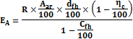  式中：E_{A}——核算时段内颗粒物（烟尘）排放量，t  R——核算时段内锅炉燃料耗量，t  A_{ar}——收到基灰分的质量分数，%  d_{fh}——锅炉烟气带出的飞灰份额，%  η_{c}——综合除尘效率，%  C_{fh}——飞灰中的可燃物含量，%  表16 锅炉烟气带出飞灰份额的一般取值表  本项目生物质锅炉为链条炉排炉，d_{fh}取值范围在10～20%，燃用生物质颗粒燃料时，飞灰份额加30%，因此本项目d_{fh}取值按40%计，其余参数A_{ar}取值3.73，C_{fh}取值10，根据上式计算烟尘产生量为0.017t/t（燃料）。  表17 除尘器主要设计参数  ③二氧化硫源强核算  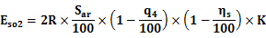  式中：E_{so2}——核算时段内二氧化硫排放量，t  R——核算时段内锅炉燃料耗量，t  S_{ar}——收到基硫的质量分数，%，本项目取值0.08；  q₄——锅炉机械不完全燃烧热损失，%，本项目取值5；  η_{s}——脱硫效率，%  K——燃料中的硫燃烧后氧化成二氧化硫的份额，量纲一的量，本项目取值0.50。  根据上式计算二氧化硫产生量为0.0008t/t（燃料）。  ④氮氧化物源强核算  式中：—核算时段内氮氧化物排放量，t。  —锅炉炉膛出口NOx质量浓度，mg/m³。建设单位提供锅炉供应商提供的NOx浓度控制值≤200mg/m³，一般在150-180mg/m³，本项目取200mg/m³。  —核算时段内标态干烟气排放量，m³。  —脱硝效率，%。  ⑤汞及其化合物、CO  项目生物质锅炉烟气出口CO浓度≤200mg³/m，汞及其化合物浓度≤0.05mg³/m。  本项目锅炉废气经一套“布袋除尘+石灰-石膏法脱硫+SCR”处理装置处理后经30m高排气筒排放。处理后污染物排放情况见下表。  表18 生物质锅炉废气中各污染物产排放情况  项目锅炉烟气选用选择性催化还原脱硝工艺（SCR）进行脱硝，该工艺是根据使用20%的氨水作为还原剂，在一定的催化作用下将锅炉热烟气中的氮氧化物还原为氮气的原理，从而去除烟气中氮氧化物，通过自动控制系统，精确计算氨水喷射入时间及射入量，氨逃逸浓度控制在2.5mg/m³以下，大大降低锅炉烟气中氮氧化物的排放量，达到污染物减排的目标。选择性催化还原脱硝工艺（SCR）技术成熟，广泛应用于水泥厂、火电厂等生产企业脱硝工序，20%氨水为还原剂的选择性催化还原脱硝工艺脱硝效率可以达到75%以上。  表19 SCR脱销装置参数表  烟气脱硫采用石灰-石膏湿法脱硫工艺。石灰粉经消化处理后加水制成吸收剂浆液。在吸收塔内，吸收浆液与烟气接触混合，烟气中的二氧化硫与浆液中的碳酸钙以及鼓入的氧化空气进行化学反应从而被脱除，最终反应产物为石膏。  为防止低温烟气对烟道的腐蚀，在吸收塔入口和吸收塔出口烟道采取玻璃鳞片树脂内衬作防腐处理。  化学反应机理为：  脱硫过程：  CaCO₃+SO₂+1/2H₂O→CaSO₃·1/2H₂O+CO₂  Ca(OH)₂+SO₂→CaSO₃·1/2H₂O+1/2H₂O  CaSO₃·1/2H₂O+SO₂+1/2H₂O→Ca(HSO₃)₂  氧化过程：  2CaSO₃·1/2H₂O+O₂+3H₂O→2CaSO₄·2H₂O  Ca(HSO₃)₂+O₂+CaCO₃+3H₂O→2CaSO₄·2H₂O+CO₂  脱硫反应发生在吸收塔上部，即SO₂溶入喷入的吸收液中，然后与其中的CaCO₃反应；氧化反应发生在吸收塔下部的循环氧化槽中，即亚硫酸钙被鼓入的空气强制氧化为硫酸钙，并随即生成二水石膏结晶析出。  表20 石灰-石膏法脱硫塔技术参数  治理措施的可行性和达标排放的可靠性：  本项目治理措施均为《排污许可证申请与核发技术规范 锅炉》（HJ953-2018）中可行性技术，其中SCR目前应用较广泛，具有技术成熟、运行可靠性高、可操作性强，与锅炉系统相对独立，装置投入率可达95%以上，效率可在40～90%间灵活设计，运行寿命可长达30年等优点。当要求NOx的脱除效率大于50%时，SCR是世界公认的最有效的脱硝技术；根据《燃煤锅炉烟气脱硫技术对颗粒物排放影响研究进展》，入口颗粒物浓度高于5mg/m³，湿法脱硫装置颗粒物脱除效率可达50%~80%，入口颗粒物浓度小于5mg/m³，脱硫过程生成的硫酸钙晶体使脱硫塔出口颗粒物上升。项目布袋除尘器颗粒物出口浓度≤10mg/m³，因此，湿法脱硫装置对颗粒物具有一定去除率，不会导致出口颗粒物浓度＞10mg/m³。  （2）孵化产生的恶臭  本项目孵化过程中不可避免地有少量恶臭产生，主要是有氨、硫化氢等有害气体，进而产生了甲硫醇、多胺、脂肪酸等，在高温季节尤为明显，据统计与监测，孵化场内可能存在的臭味化合物不小于168种。本项目雏鸡不进行喂养，恶臭产生较少，评价要求建设单位采取以下措施减少恶臭：  ①加强通风，在孵化场设置通风口、鼓风机等换气设备，定期进行通风换气，加快排除有害气体。  ②臭孵蛋、蛋壳及时清除。  ③注意防潮保持舍内合适湿度，减少舍内粉尘、微生物。  ④孵化场区等消毒采用环境友好的消毒剂和消毒措施，防止产生氯代有机物及其他二次污染物。加强对场内清洁卫生管理和通风措施。  ⑤喷洒天然植物除臭剂。  ⑥建设绿化带。  采取以上措施后，恶臭可减少90%，无组织排放，对周围环境影响较小。  （3）食堂油烟：  食堂就餐人次按50人/餐，日供三餐，用油量以25g/人·d计算，则食堂食用油消耗量为1.25kg/d，0.46t/a。食用油烹饪过程中的分解、挥发量按2%计算，则食堂油烟产生量为0.03kg/d，0.01t/a。油烟通过集气罩收集后经1套油烟净化器处理后引至食堂屋顶排气筒排放，油烟去除效率60%，油烟排风量为2000m³/h，每天运行时间按6h/d计，油烟污染物排放量0.004t/a，排放浓度为1.0mg/Nm³，小于2.0mg/Nm³。  （4）备用发电机产生的废气  本项目配备2台柴油发电机作为备用电源。由于使用概率比较低，污染具有不定时短期性，其污染物排放量较少，经自带发电消烟除尘装置处理后引至屋顶排放。  （5）非常正常情况：  本项目涉及到的非正常生产状况为：废气处理措施出现故障，处理效率为零，大气污染物超标排放，排放历时不超过30min。本项目锅炉非连续运行，废气处理设施出现故障后，应立即停炉，待废气处理设施正常运行后锅炉方可运行。  2、废水  本项目产生废水为职工生活污水、食堂废水、脱硫废水、锅炉废水及清洗废水。  ①职工生活污水  职工生活用水排污系数取0.8，排水量为5.42m³/d（1978.3m³/a），经污水管网排入永济市大象农牧有限公司污水处理站。生活污水水质见下表。  表21 生活污水水质一览表  ②食堂废水  食堂用水排污系数取0.8，排水量为3.62m³/d（1321.3m³/a），隔油后经污水管网排入永济市大象农牧有限公司污水处理站。食堂废水水质见下表。  表22 食堂废水水质一览表  ③脱硫废水  本项目脱硫废水每年更换一次，排水量为0.38m³/d（45m³/a），脱硫废水中和、混凝后经污水管网排入永济市大象农牧有限公司污水处理站。脱硫废水水质见下表。  表23 脱硫废水水质一览表  ④锅炉废水  本项目锅炉需定期排水，平均排水量0.96m³/d（115.2m³/a）；锅炉软化系统排水量1.07m³/d（85.2m³/a），经污水管网排入永济市大象农牧有限公司污水处理站。锅炉废水水质见下表。  表24 锅炉废水水质一览表  ⑤清洗废水  清洗废水排污系数取0.8，排水量为0.53m³/d（193.45m³/a），经污水管网排入永济市大象农牧有限公司污水处理站。清洗废水水质见下表。  表25 清洗废水水质一览表  依托永济市大象农牧有限公司污水处理站可行性分析：  永济市大象农牧有限公司污水处理站处理规模5000m³/d，处理工艺为“预处理+气浮+水解酸化+两级A/O+沉淀+陶粒滤池+消毒”，废水处理达标后20%回用于生产，其余80%废水非采暖期用于周围农田灌溉，采暖期排入姚暹渠。污水处理站设计进出水质见下表。  表26 永济市大象农牧有限公司污水处理站设计进出水质  永济市大象农牧有限公司废水产生量约3200 m³/d，污水处理站设计规模5000 m³/d，余量1800 m³/d。本项目废水总量约10.91 m³/d（3738.45 m³/a），同时各工序废水水质满足永济市大象农牧有限公司污水处理站进水水质要求，可依托永济市大象农牧有限公司污水处理站处理本项目产生的废水。  本项目废水排放情况见下表。  表27 废水排放情况一览表  3、噪声  本项目运营后，主要新增噪声源为风机、水泵等设备。噪声源强见下表。  表28 项目噪声源强  1）防治措施  ①在满足工艺的前提条件下，建设单位应优先选择功率小，噪声低的设备；  ②对风机采取减振等措施进行控制；  ③生产设备要按时检查维修，防止生产设备在不良条件下运行而造成的机械噪声值增加的情况发生；  ④加强管理。加强设备日常检修和维护，以保证设备正常运转，以免由于设备故障原因产生较大噪声；同时加强生产管理，教育员工文明生产，减少人为因素造成的噪声，合理安排生产。  2）噪声预测  （1）根据《环境影响评价技术导则声环境》（HJ/T2.4-2009）中推荐的公式，本项目：  L_{p}（r）=L_{p}（r₀）—（A_{div}+ A_{atm}+A_{gr}）  对单个点声源的几何发散衰减用以下公式计算：  L_{p}（r）=L_{p}（r₀）-20lg(r / r₀)  建设项目声源在预测点产生的等效声级贡献值计算公式：  现状监测值与预测贡献值叠加的预测总的预测等效声级计算公式为：  以上式中：r ：预测点到声源的距离；  A_{div}：几何发散引起的倍频带衰减，dB；  A_{atm}：大气吸收引起的倍频带衰减，dB；  A_{gr} ：地面效应引起的倍频带衰减，dB；  L_{p}（r）：声源衰减至预测点r处的声压级，dB；  L_{p}（r₀）：声源在参考距离r₀处的声压级；  r₀：预测参考距离，m；  L_{eqg}—建设项目声源在预测点的等效声级贡献值，dB（A）；  L_{eqb}—预测点的背景值，dB（A）。  （2）预测结果  本项目噪声预测值见下表。  表29 噪声预测值结果一览表 单位：dB（A）  由上表可以看出，本项目在生产期间，厂界噪声贡献值（范围为25.99~47.25dB（A））满足《工业企业厂界环境噪声排放标准》（GB12348-2008）2类标准值（昼间60dB（A）夜间50dB（A））；声环境保护目标许家营村预测值《声环境质量标准》（GB3096-2008）中1类区标准。  3）监测要求  表30 噪声监测要求一览表  4、固废废物  本项目固体废物主要为无精蛋、蛋壳、死胎及残死雏、除尘灰、脱硫石膏、灰渣和生活垃圾。  - 一般工业固体废物  ①无精蛋  本项目孵化场年孵化种蛋7000万枚，孵化率为80%，则成活的种蛋为8750万枚，鸡蛋的重量按56.0g计，则无精蛋的产生量为1750万枚，约980t/a。  ②蛋壳  根据企业提供的资料，项目成活种蛋为7000万枚，蛋壳按0.005kg/枚，则蛋壳的产生量为350t/a。  ③死胎及残死雏  孵化后每羽苗鸡重约40g，健雏率为98%，则死胎及残死雏的产生量约为56t/a。  本项目无精蛋、蛋壳、死胎及残死雏运往闻喜县丰农生物科技有限公司生产有机肥。  ④灰渣  生物质燃烧后的灰渣产生量约占燃料用量的3~5%，本项目生物质燃料年耗量为1080t，产灰量按5%计算，则草木灰产生量约为54t/a，收集后外售运往闻喜县丰农生物科技有限公司生产有机肥。  ⑤脱硫石膏  项目生物质锅炉脱硫采用石灰-石膏法，会产生脱硫石膏，产生量为8t/a，收集后作为建材外售。  ⑥除尘灰  本项目除尘灰产生量约18.28t/a，收集后作为建材外售。  依托处置厂可行性分析：  闻喜县丰农生物科技有限公司位于闻喜县东镇东姚村，建有一条有机肥生产线，利用鸡粪等年产15万吨粉状有机肥料，总投资400万元，闻喜县环境保护局于2016年1月7日以闻环函［2016］2号文对《闻喜县丰农生物科技有限公司生物有机肥建设项目环境影响报告表》予以批复，于2016年12月27日以闻环函［2016］99号文出示了《闻喜县丰农生物科技有限公司生物有机肥建设项目》竣工环境保护验收意见的函。本项目无精蛋、蛋壳、死胎及残死雏、灰渣产生量为1440t/a，远小于闻喜县丰农生物科技有限公司生产规模，因此，项目无精蛋、蛋壳、死胎及残死雏、灰渣送至闻喜县丰农生物科技有限公司生产有机肥可行性。  2）生活垃圾  本项目劳动定员113人，人均生活垃圾的产生量按照0.5kg/d计算，则生活垃圾的产生量为20.62t/a，收集后交由环卫部门处置。  3）餐厨垃圾  本项目就餐人数按50计，人均餐厨垃圾的产生量按照0.1kg/d计算，则餐厨垃圾的产生量为1.83t/a，收集后交由餐厨垃圾处置单位处理。  5、地下水、土壤环境  本项目无地下水、土壤保护目标，不进行地下水、土壤环境影响分析。  6、生态环境  本项目无新增用地，不进行生态环境影响分析。  7、环境风险影响分析  本项目涉及的环境风险物质主要为甲醛，存放于仓库中，储存量0.05t，小于临界量0.5t。本项目环境风险物质可能影响途径主要为地表入渗及大气沉降。本项目甲醛使用量较小，环境风险较低。环境风险防范措施如下：  ①对甲醛进行严格管控，定期巡视检查。  ②甲醛储存区周围不得有无关的物品、物资堆放；禁止堆放易燃、易爆及腐蚀性物品；严禁随处乱堆乱放固体废弃物，保持房间四周环境的清洁卫生。  ③加强生产过程中设备与管道系统的管理与维修，保持生产系统始终处于密闭化状态，保证管路、阀门连接处有可靠的密封，严格防止跑、冒、滴、漏现象的发生。  8、电磁辐射影响分析  本项目不涉及电磁辐射影响。
  污染源 |  |  |  |  |  |  |  | 治理设施
  污染源 | 产污环节 | 污染物种类 | 污染物产生量和产生浓度 |  |  | 排放形式 |  | 污染防治设施 |  | 处理能力（t/h） |  | 去除效率% | 是否可行技术 | 污染物排放量和浓度
  锅炉 | 燃烧系统 | 颗粒物 | 2394.66mg/m³  18.36t/a |  |  | 有组织 |  | 袋式除尘器 |  | / |  | >99 | 是 | 10mg/m³  0.08t/a
  锅炉 | 燃烧系统 | NOx | 200mg/m³  1.53t/a |  |  |  |  | SCR |  | / |  | >72 | 是 | 50mg/m³  0.38t/a
  锅炉 | 燃烧系统 | SO₂ | 112.66mg/m³  0.86t/a |  |  |  |  | 石灰-石膏法 |  | / |  | >73 | 是 | 30mg/m³  0.23t/a
  锅炉 | 燃烧系统 | 汞及其化合物 | 0.05mg/m³  0.86t/a |  |  |  |  | / |  | / |  | / | / | 0.05mg/m³  0.001t/a
  锅炉 | 燃烧系统 | CO | 200mg/m³  1.53t/a |  |  |  |  | / |  | / |  | / | / | 200mg/m³  1.53t/a
  锅炉 | 燃烧系统 | 林格曼黑度 | / |  |  | / |  | / |  | / |  | / | / | ≤1级
  排放口基本情况
  名称及编号 |  | 类型 | 高度(m) |  | 排气筒内径(m) |  | 温度(℃) |  | 地理坐标 |  |  |  | 排放标准
  锅炉废气排放口（DA001） |  | 一般排放口 | 30 |  | 0.4 |  | 353.15 |  | 110°42′12.076″E  34°58′4.247″N |  |  |  | 《锅炉大气污染物排放标准》（DB14/1929-2019）
  监测要求
  监测点位 |  |  |  | 监测因子 |  |  |  |  |  |  | 监测频次
  锅炉烟囱 |  |  |  | 颗粒物 |  |  |  |  |  |  | 1次/月
   |  |  |  | NOx |  |  |  |  |  |  | 1次/月
   |  |  |  | SO₂ |  |  |  |  |  |  | 1次/月
  锅炉废气排放口 |  |  |  | 林格曼黑度 |  |  |  |  |  |  | 1次/月
  厂界 |  |  |  | 臭气浓度 |  |  |  |  |  |  | 1次/年
  锅炉 |  |  | 基准烟气量 | 单位
  燃生物质锅炉 | Q_{net,ar}≥12.54MJ/kg | V_{daf}≥15% | V_{gy}=0.393Q_{net,ar}+0.876 | Nm³/kg
  燃生物质锅炉 | Q_{net,ar}≥12.54MJ/kg | V_{daf}＜15% | V_{gy}=0.385Q_{net,ar}+1.095 | Nm³/kg
  燃生物质锅炉 | Q_{net,ar}＜12.54MJ/kg |  | V_{gy}=0.385Q_{net,ar}+0.788 | Nm³/kg
  炉型 |  | dfh/% | 炉型 | dfh/%
  层燃炉 | 链条炉排炉 | 10-20 | 流化床炉 | 40-60
  层燃炉 | 往复炉排炉 | 15-20 | 煤粉炉 | 85-95
  注1：燃料挥发分高、灰分低可取高值，一般的取值大小排序为煤矸石＜无烟煤、贫煤、烟煤＜褐煤。
  注2：燃用生物质时，飞灰份额加30%。
  项目 | 单位 | 技术参数
  入口烟气量 | m³/h | 7000m³/h
  烟气温度 | ℃ | 大于等于160
  烟气流速 | m/min | 0.6
  滤袋材质 |  | PPS+PTFE覆膜
  过滤面积 | m² | 195m²
  出口烟气浓度 | ≤ | 10mg/m³
  烟气阻力 | Pa | 1500
  污染物 | 烟气量  （万m³/a） | SO₂ | NO_{X} | 颗粒物（烟尘） | 汞及其化合物 | CO
  产生浓度/（mg/m³） | 766.91 | 112.66 | 200 | 2394.66 | 0.05 | 200
  产生量/（t/a） | 766.91 | 0.86 | 1.53 | 18.36 | 0.001 | 1.53
  排放浓度/（mg/m³） | 766.91 | 30 | 50 | 10 | 0.05 | 200
  排放量/（t/a） | 766.91 | 0.23 | 0.38 | 0.08 | 0.001 | 1.53
  项目 | 单位 | 数据 | 备注
  运行温度 | ℃ | 300～420
  设计出口NOx浓度 | mg/Nm3 | ≤50 | 干基
  化学寿命期内NH₃逃逸率 | ppm | ≤3 | 干基
  SO₂/SO₃转化率 | % | ≤1.0
  允许运行温度内化学寿命 | h | 24000
  催化剂机械寿命 | Year | 10
  压力损失
  化学寿命期催化剂层压降 | Pa | 480 | 2 层催化剂压降
  催化剂层总压降（不含预留） | Pa | 480
  项目 | 单位 | 技术参数
  引风机风量 | m³/h | 7000m³/h
  脱硫系统总阻力 | Pa | 小于800pa
  喷淋层 | / | 3层
  除雾器 | / | 1层
  循环泵 | / | 2台数、流量30m³
  液气比 | L/m³ | 大于等于2L/m³
  出口烟气温度 | ℃ | 小于60度
  钙硫比 | Ca/S | /
  入口SO₂浓度 | mg/Nm³ | 120
  出口SO₂浓度 | mg/Nm³ | 小于30
  石灰粉粒度 | 目 | 400-500
  入口颗粒物浓度 | mg/Nm³ | 小于200
  钙硫比 |  | 小于1.03
  吸收塔浆液pH值 |  | 5.2~5.8
  污水产生量 | 主要指标 | CODcr | BOD₅ | SS | NH₃-N | 总磷
  1978.3m³/a | 产生浓度  （mg/L） | 300 | 160 | 200 | 25 | 4
  废水产生量 | 主要指标 | CODcr | BOD₅ | SS | NH₃-N | 动植  物油 | 总磷
  1321.3m³/a | 产生浓度  （mg/L） | 450 | 250 | 300 | 30 | 145 | 4
  废水产生量 | 主要指标 | CODcr | BOD₅ | SS | NH₃-N | TP
  45m³/a | 产生浓度（mg/L） | 1800 | 700 | 300 | 40 | 5
  废水产生量 | 主要指标 | CODcr | BOD₅ | SS | NH₃-N | 含盐量 | 总磷
  200.4m³/a | 产生浓度（mg/L） | 50 | 15 | 20 | 3 | 600 | 1
  废水产生量 | 主要指标 | CODcr | BOD₅ | SS | NH₃-N | 总磷
  193.45m³/a | 产生浓度（mg/L） | 2000 | 1200 | 400 | 50 | 15
  污染物 | COD_{cr} | BOD₅ | NH₃-N | SS | 动植物油 | TP
  进水mg/L | 2413 | 1449 | 116 | 965 | 174 | 24
  出水mg/L | 40 | 15 | 2 | 10 | 8 | 0.4
  废水量 | 污染物 | COD_{cr} | BOD₅ | NH₃-N | SS | 动植物油 | TP
  3738.45m³/a | 排放浓度  mg/L | 40 | 15 | 2 | 10 | 8 | 0.4
  3738.45m³/a | 排放量  t/a | 0.15 | 0.06 | 0.01 | 0.04 | 0.03 | 0.001
  设备名称 | 台数 | 声压级dB(A) | 降噪措施 | 措施后声压级dB(A)
  除尘器风机 | 1 | 80～85 | 基础减振、建筑隔声 | 65
  锅炉风机 | 1 | 80～85 | 基础减振、建筑隔声 | 65
  水泵 | 2 | 80～85 | 基础减振、建筑隔声 | 65
  孵化器 | 72 | 65～75 | 基础减振、建筑隔声 | 50
  清洗机 | 1 | 80～85 | 基础减振、建筑隔声 | 65
  制冷机组 | 1 | 80～85 | 基础减振、建筑隔声 | 65
  预测点位置 | 背景值 |  | 贡献值 |  | 预测值 |  | 达标情况
  预测点位置 | 昼间 | 夜间 | 昼间 | 夜间 | 昼间 | 夜间 | 达标情况
  1#厂界东 | / | / | 41.32 | 41.32 | / | / | 达标
  2#厂界西 | / | / | 40.69 | 40.69 | / | / | 达标
  3#厂界北 | / | / | 44.33 | 44.33 | / | / | 达标
  许家营村 | 51.8 | 42.4 | 38.19 | 38.19 | 51.99 | 43.80 | 达标
  污染源 | 监测  点位 | 监测  指标 | 监测  频次 | 执行排放标准
  生产设备 | 厂界四周 | 噪声 | 1次/季度 | 《工业企业厂界环境噪声排放标准》昼间60dB（A），夜间50dB（A）

五、环境保护措施监督检查清单
内容  要素 | 排放口(编号、  名称)/污染源 | 污染物项目 | 环境保护措施 | 执行标准
大气环境 | 锅炉烟囱排放口DA001 | 颗粒物 | 袋式除尘 | 《锅炉大气污染物排放标准》（DB14/1929-2019）
大气环境 | 锅炉烟囱排放口DA001 | NOx | SCR | 《锅炉大气污染物排放标准》（DB14/1929-2019）
大气环境 | 锅炉烟囱排放口DA001 | SO₂ | 石灰-石膏法 | 《锅炉大气污染物排放标准》（DB14/1929-2019）
大气环境 | 锅炉烟囱排放口DA001 | 汞及其化合物 | / | 《锅炉大气污染物排放标准》（DB14/1929-2019）
大气环境 | 锅炉烟囱排放口DA001 | CO | / | 《锅炉大气污染物排放标准》（DB14/1929-2019）
大气环境 | 锅炉烟囱排放口DA001 | 林格曼黑度 | / | 《锅炉大气污染物排放标准》（DB14/1929-2019）
地表水环境 | 综合废水 | COD、BOD、氨氮、SS | 食堂废水隔油，脱硫废水中和、混凝后与其他废水经污水管网排入永济市大象农牧有限公司污水处理站 | /
声环境 | 厂界 | 噪声 | 选用低噪声设备、基础减振、建筑隔声 | 《工业企业厂界环境噪声排放标准》（GB12348-2008）2类标准
电磁辐射 | / | / | / | /
固体废物 | 生活垃圾收集于垃圾箱，定期运至环卫部门指定点；除尘灰、脱硫石膏收集后作为建材外售；餐厨垃圾收集后交由餐厨垃圾处置单位处理；灰渣、无精蛋、蛋壳、死胎及残死雏运往闻喜县丰农生物科技有限公司生产有机肥。
土壤及地下水  污染防治措施 | /
生态保护措施 | /
环境风险  防范措施 | ①对甲醛进行严格管控，定期巡视检查。  ②甲醛储存区周围不得有无关的物品、物资堆放；禁止堆放易燃、易爆及腐蚀性物品；严禁随处乱堆乱放固体废弃物，保持房间四周环境的清洁卫生。  ③加强生产过程中设备与管道系统的管理与维修，保持生产系统始终处于密闭化状态，保证管路、阀门连接处有可靠的密封，严格防止跑、冒、滴、漏现象的发生。
其他环境  管理要求 | 做好例行监测，及时反馈治理效果；建设单位按要求建立环保机构，专门研究、决策有关环境保护方面的事宜；配备环保员，担负起环境管理工作，使各项环保措施、制度得以贯彻落实；做好环保设施运行管理和维修工作，保证各项环保设施正常运行，确保治理效果、建立并管理好环保设施档案资料。

六、结论
永济市大象种禽有限公司年孵化商品肉鸡7000万羽生产线建设项目，在严格落实本评价报告中所提出的各项环保措施的前提下，所排污染物可达标排放，从环保角度考虑，本项目的建设是可行的。

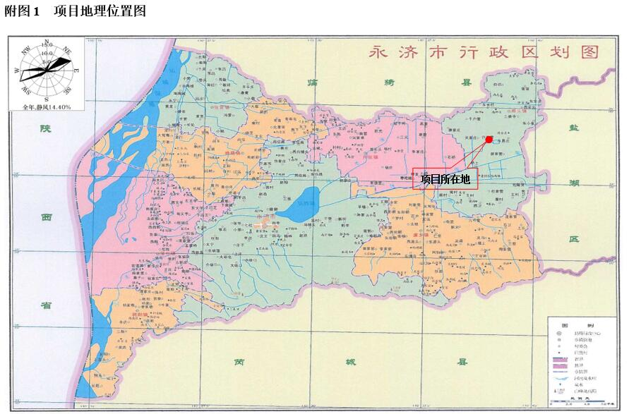

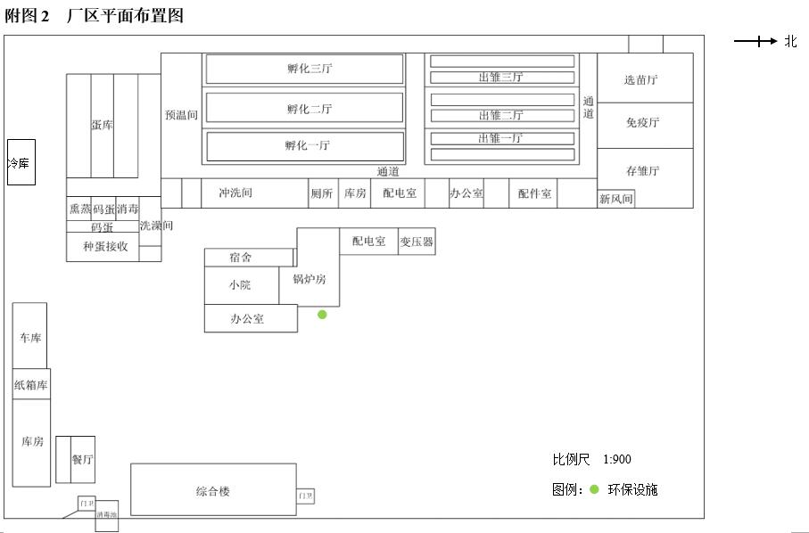

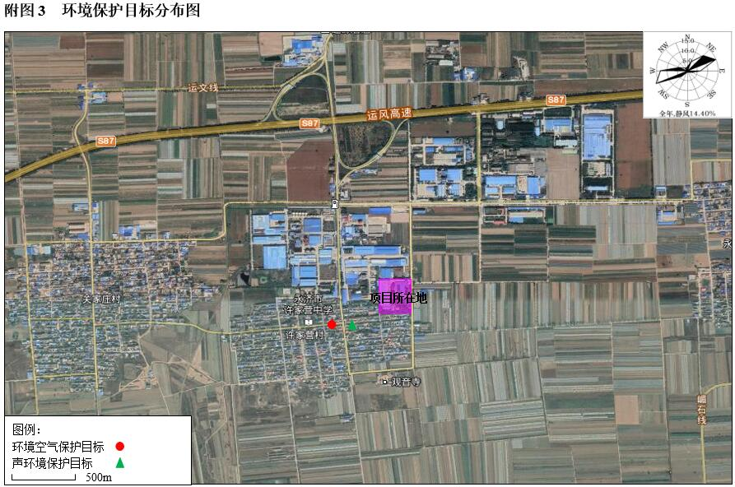

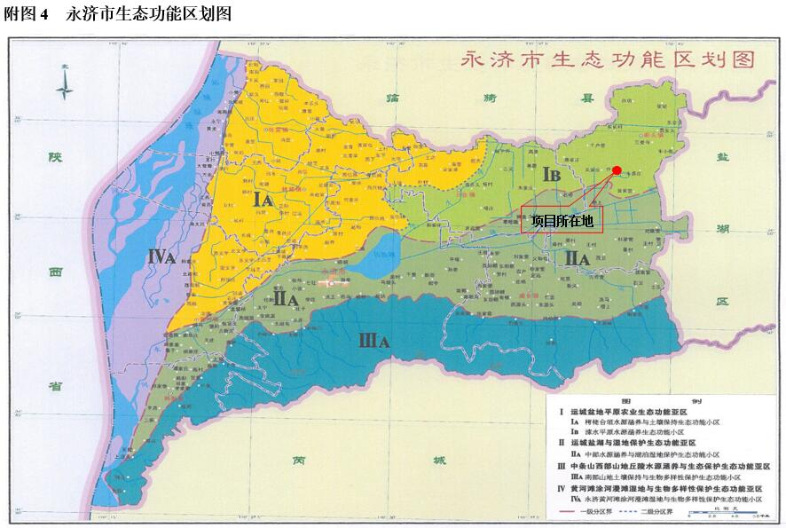

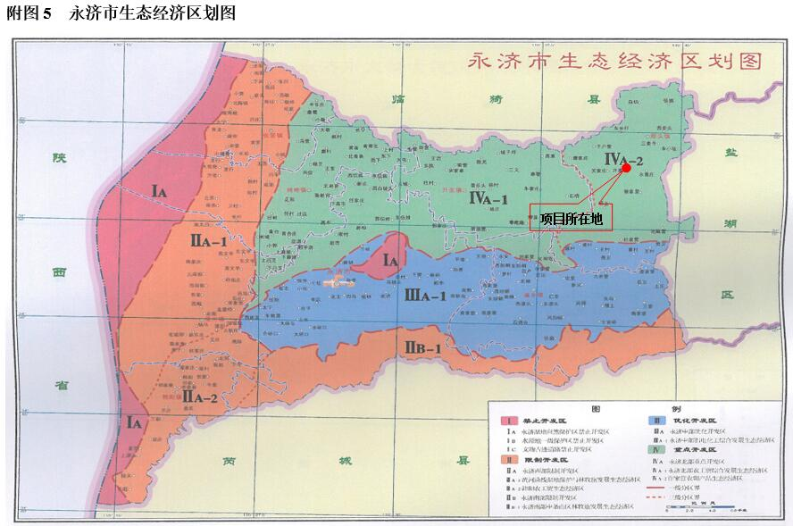
附件1：委托书
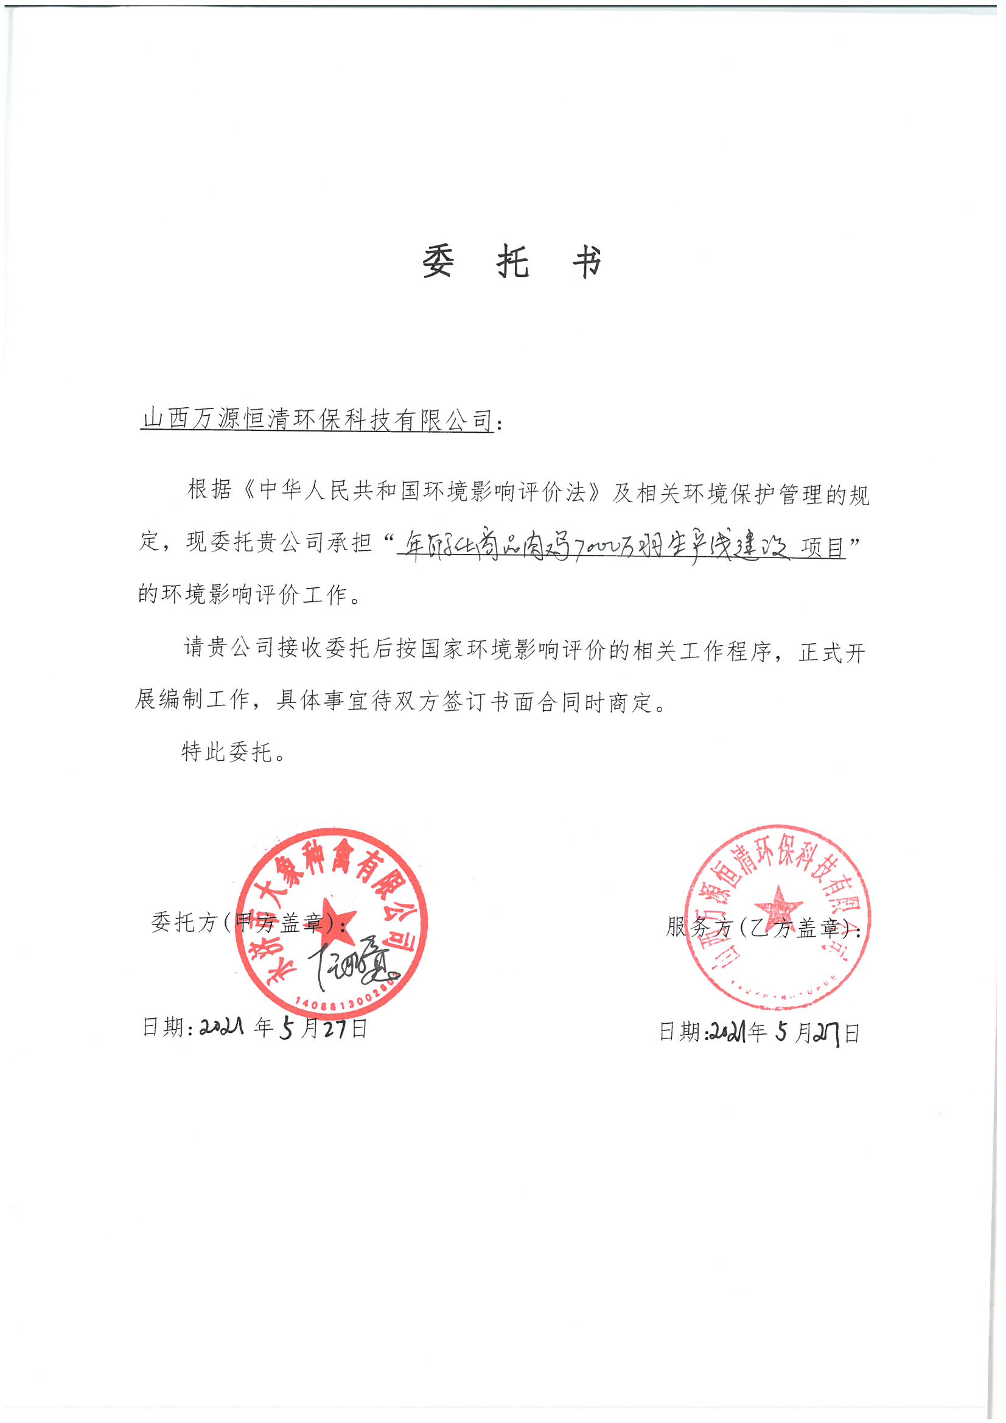

附件2：备案证
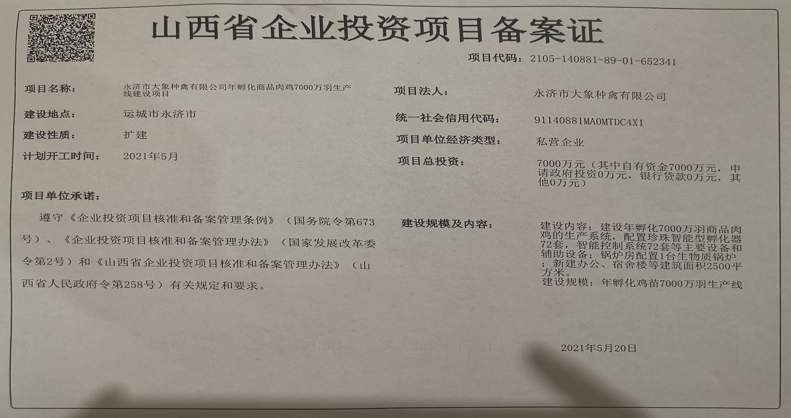
附件3：土地证
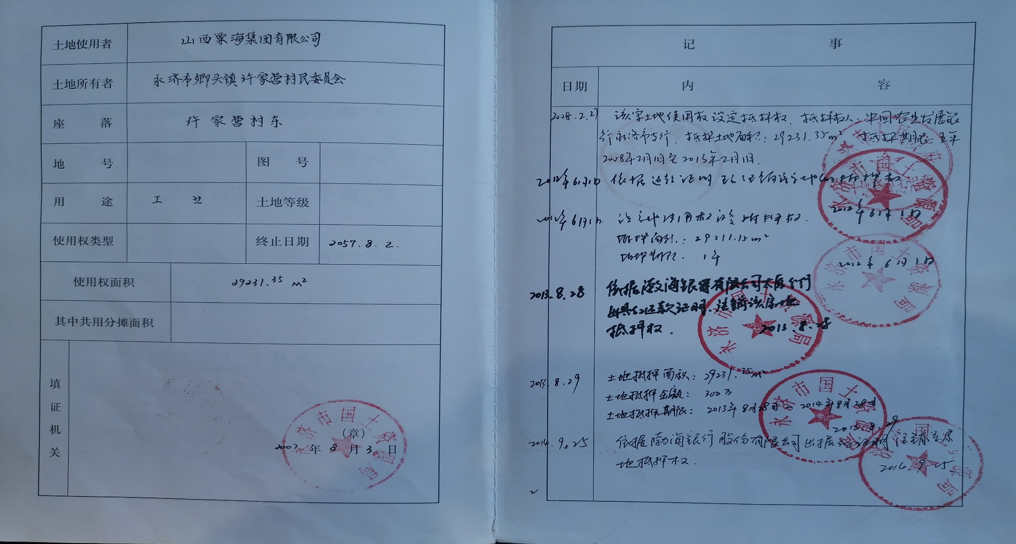
附件4：监测报告
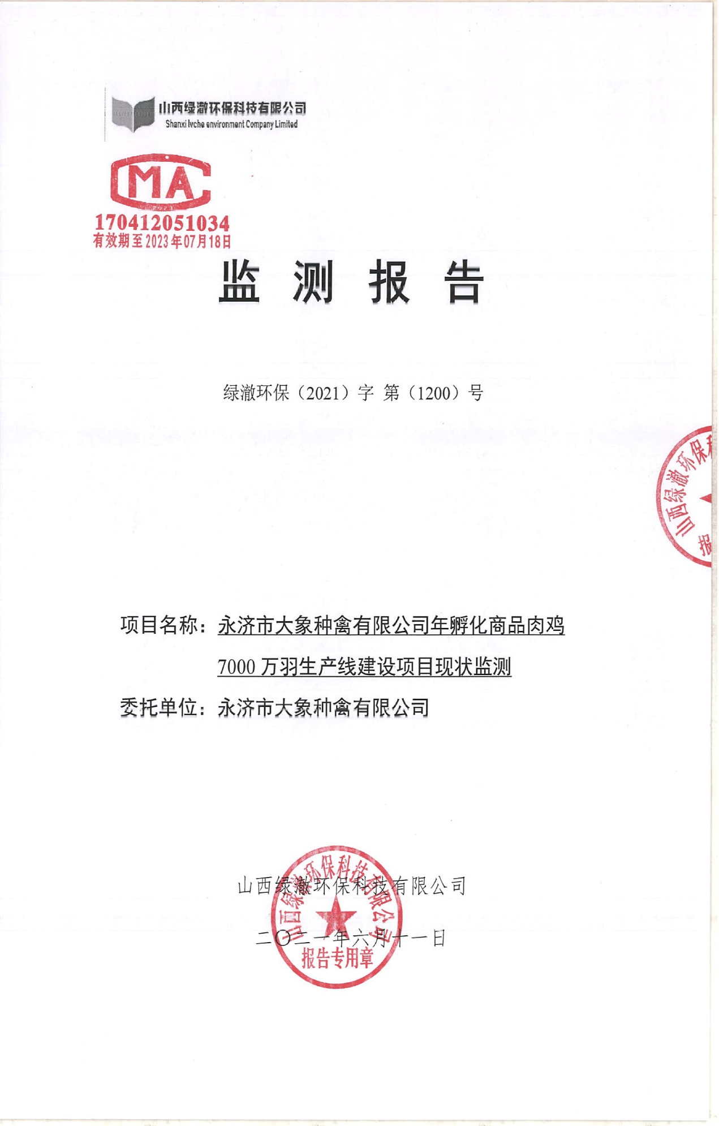
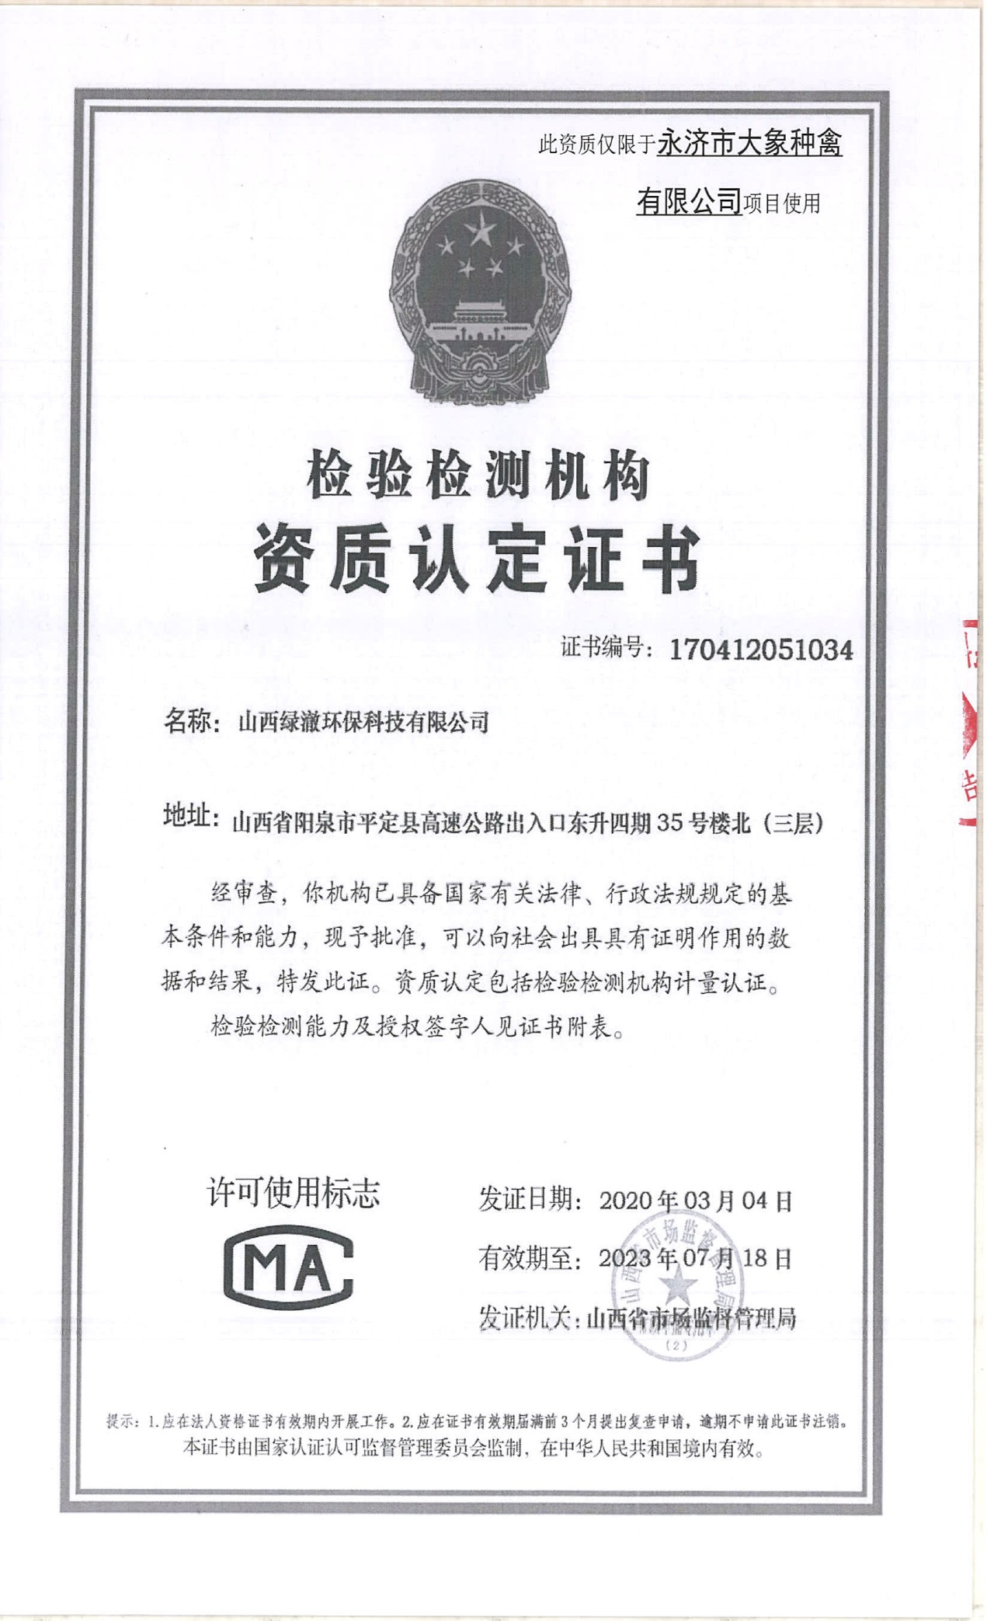
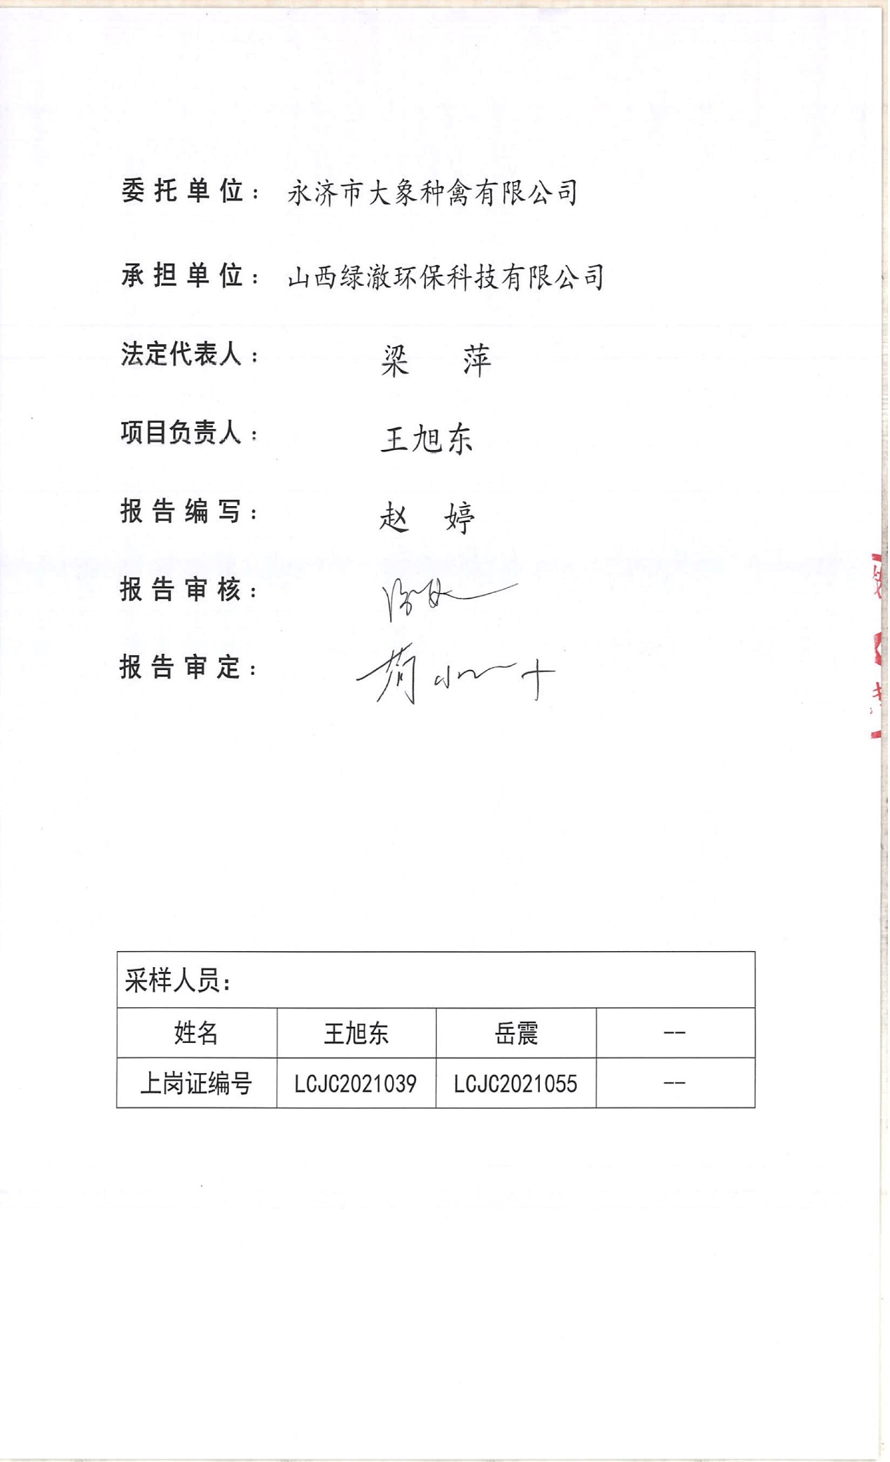
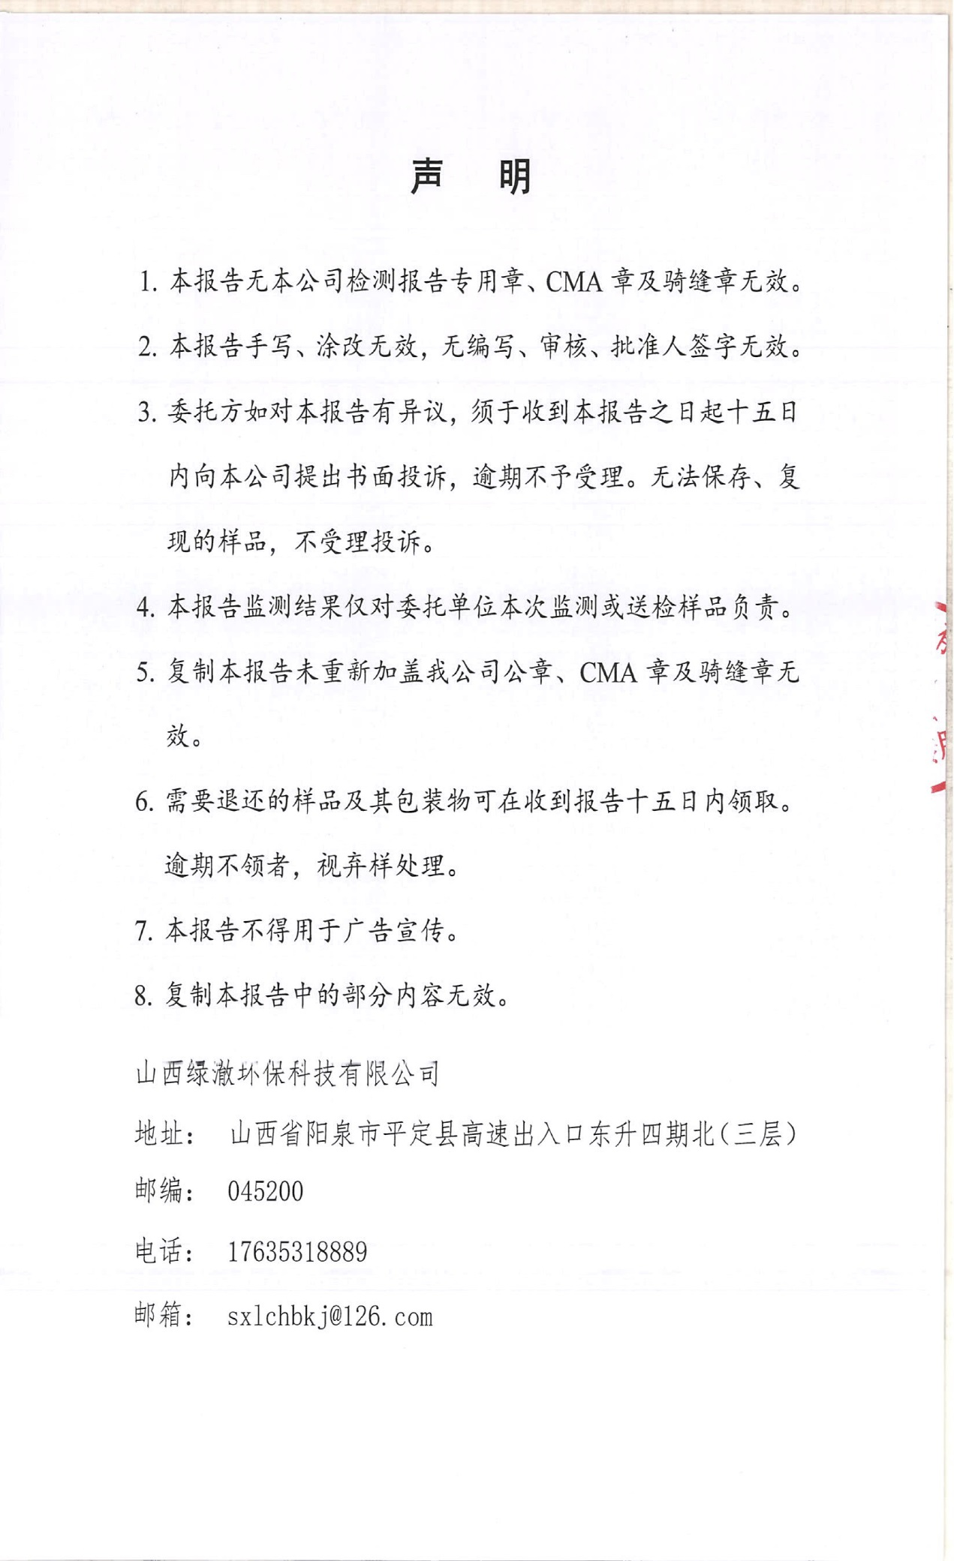
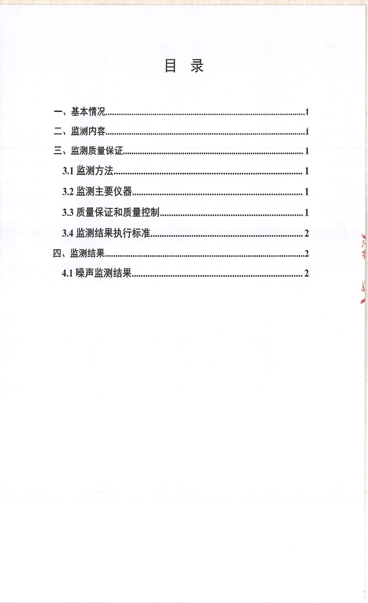
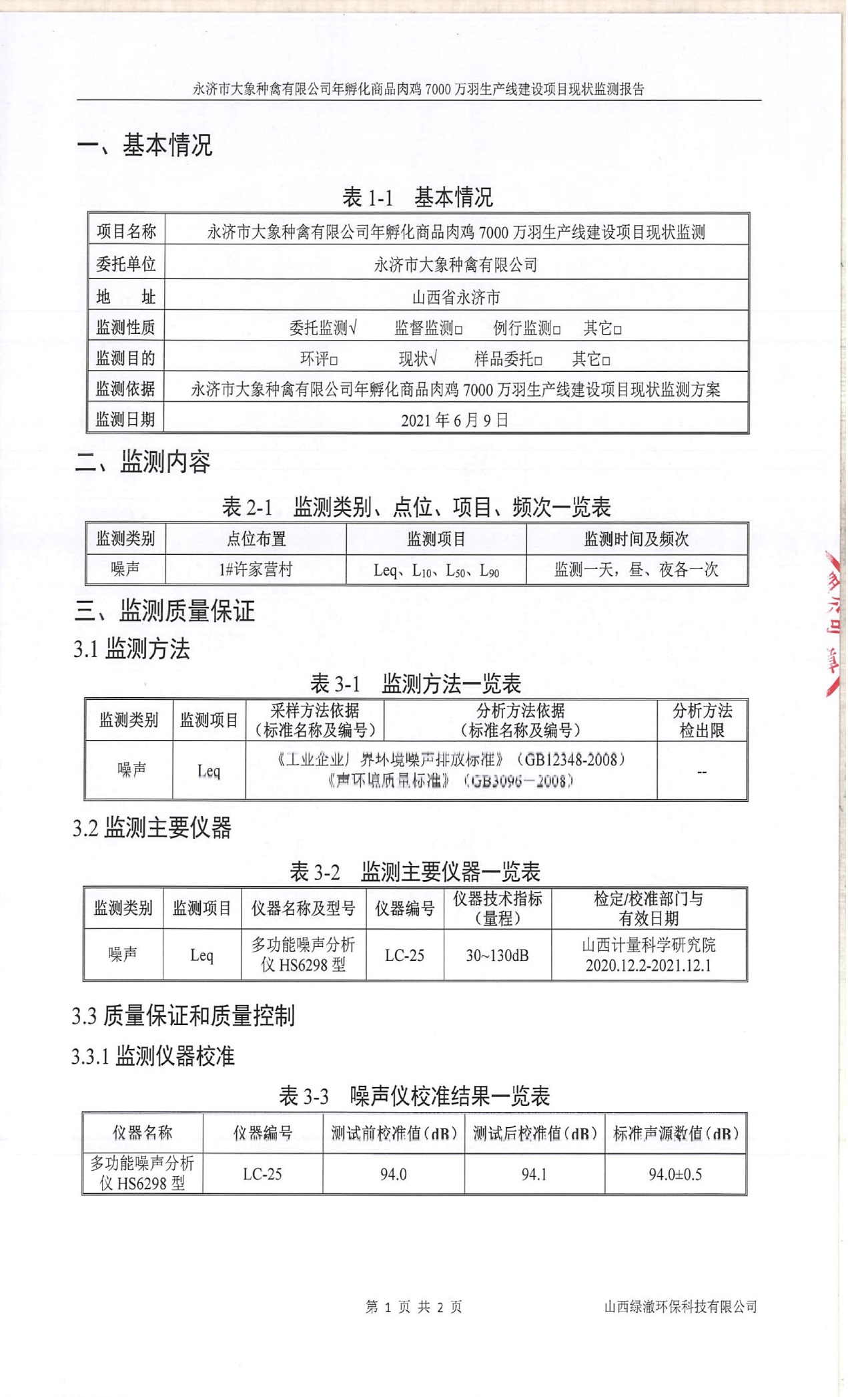
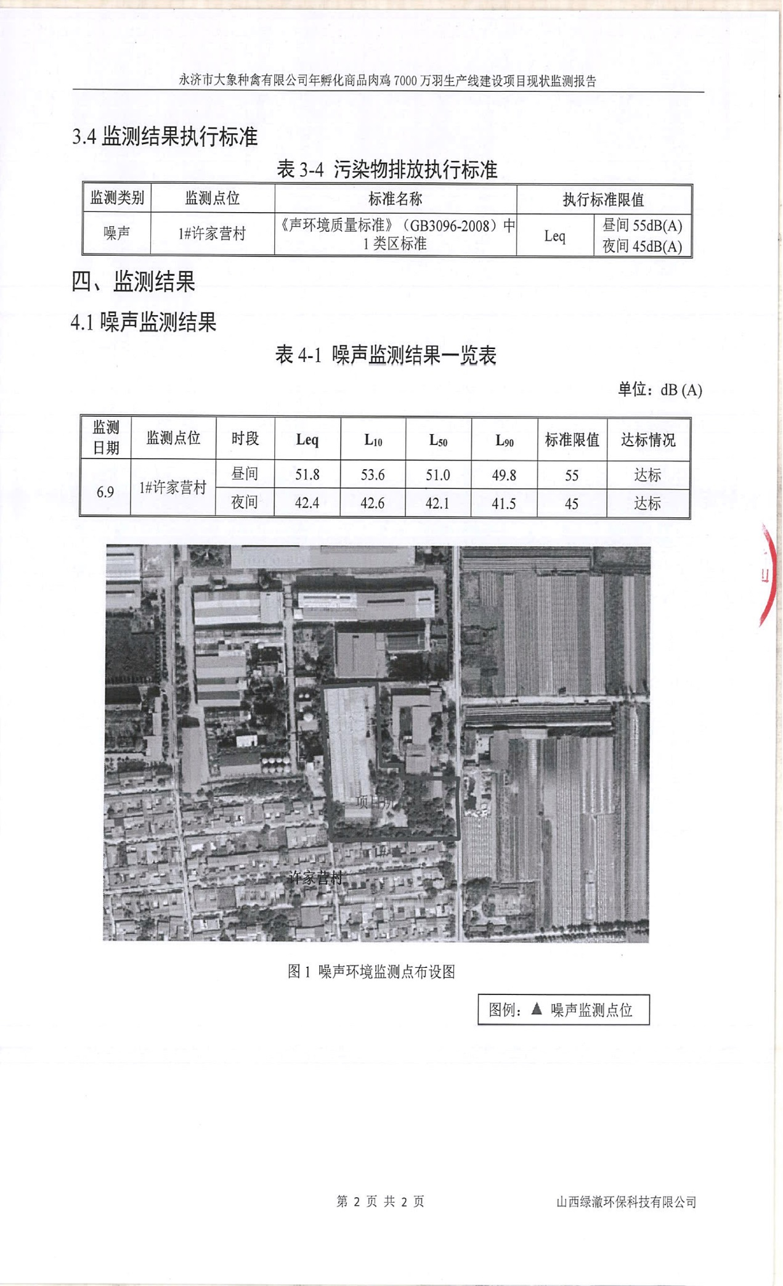
附件5：技术审查意见
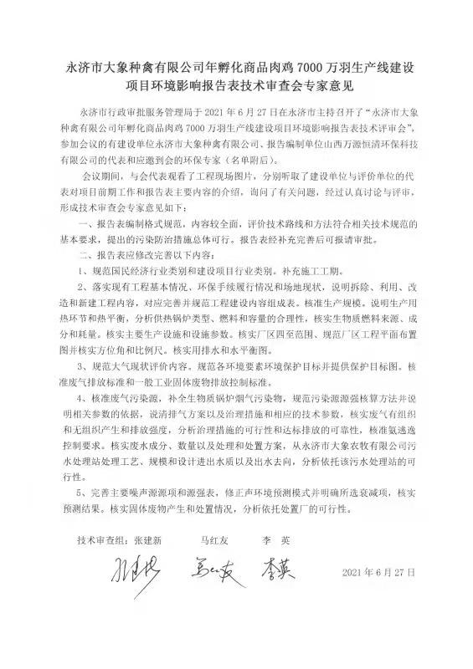
附件6：总量核定表

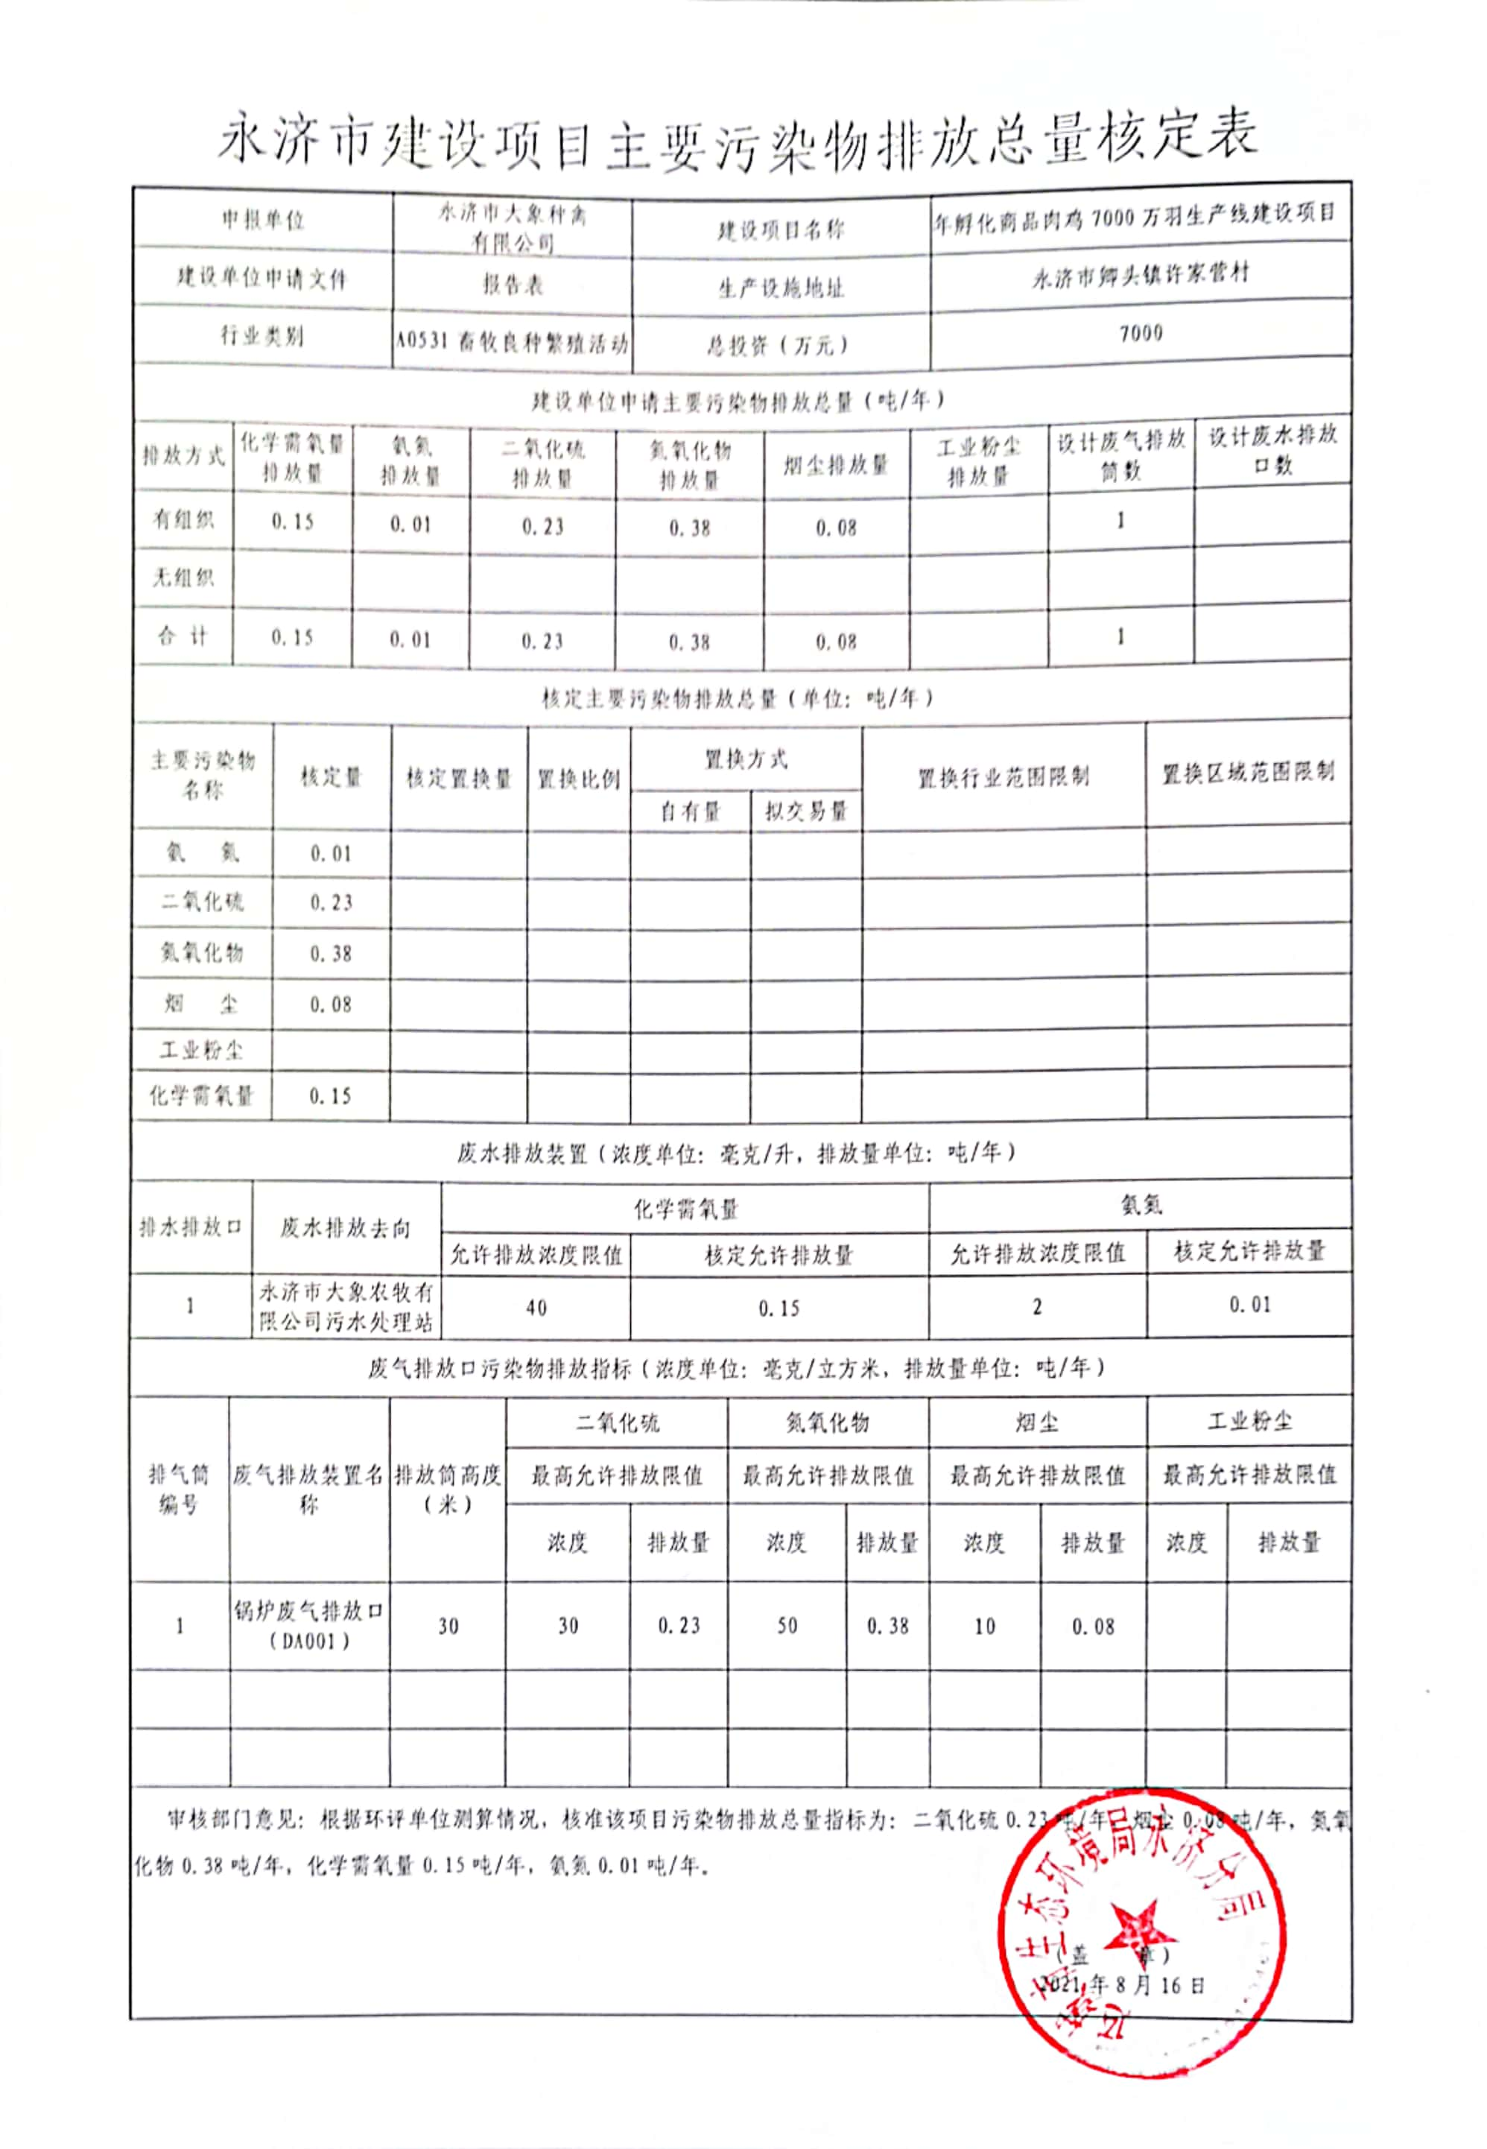

建设项目污染物排放量汇总表
项目  分类 | 污染物名称 | 现有工程  排放量（固体废物产生量）① | 现有工程  许可排放量  ② | 在建工程  排放量（固体废物产生量）③ | 本项目  排放量（固体废物产生量）④ | 以新带老削减量  （新建项目不填）⑤ | 本项目建成后  全厂排放量（固体废物产生量）⑥ | 变化量  ⑦
废气 | 颗粒物 | - | - | - | 0.08t/a | - | 0.08t/a | -
废气 | 氮氧化物 | - | - | - | 0.38t/a | - | 0.38t/a | -
废气 | 二氧化硫 | - | - | - | 0.23t/a | - | 0.23t/a | -
废气 | 汞及其化合物 | - | - | - | 0.001t/a | - | 0.001t/a | -
废气 | CO | - | - | - | 1.53t/a | - | 1.53t/a | -
废水 | COD | - | - | - | 0.15t/a | - | 0.15t/a | -
废水 | 氨氮 | - | - | - | 0.01t/a | - | 0.01t/a | -
一般工业固废 | 无精蛋 | - | - | - | 980t/a | - | 980t/a | -
一般工业固废 | 蛋壳 | - | - | - | 350t/a | - | 350t/a | -
一般工业固废 | 死胎及残死雏 | - | - | - | 56t/a | - | 56t/a | -
一般工业固废 | 灰渣 | - | - | - | 54t/a | - | 54t/a | -
一般工业固废 | 脱硫石膏 | - | - | - | 8t/a | - | 8t/a | -
一般工业固废 | 除尘灰 | - | - | - | 18.28t/a | - | 18.28t/a | -
危险废物 |  | - | - | - |  | - |  | -
注：⑥=①+③+④-⑤；⑦=⑥-①

